UNIVERZITET U BEOGRADU
FAKULTET ORGANIZACIONIH NAUKA

ZAVRŠNI RAD
Mentor:  Dr Saša Lazarević | Student:  Nikolina Momčilović 130/12
Tema: Razvoj softvera za projektovanje kuća upotrebom GDI+ tehnologije

Beograd, 2016. godine

Sadržaj
1. Uvod (Teorijski deo) 3
GDI – Grafički korisnički interfejs 3
2. Praktični deo 4
2.1. Korisnički zahtevi 4
2.1.1. Verbalni opis 4
2.1.2. Slučajevi korišćenja 5
2.2. Analiza 22
2.2.1. Ponašanje softverskog sistema – sistemski dijagram sekvenci 22
2.2.2. Struktura softverskog sistema – konceptualni (domenski) model 53
2.2.3. Struktura softverskog sistema – relacioni model 54
2.3. Projektovanje 55
2.4. Imeplementacija 56
2.5. Testiranje 57
2.6. Uvođenje 58
3. Zaključak 59

Uvod (Teorijski deo)
Microsoft .NET je Majkrosoftovo razvojno okruženje. Microsoft .NET ne samo da uključuje moćne programske jezike kao što su C# i VB.NET, on takođe programerima olakšava posao prilikom rada sa grafikom, multimedijima i veb razvojem.

GDI – Grafički korisnički interfejs
GDI je skraćenica za grafički interfejs uređaja (Graphic Device Interfejs). GDI je način da se radi sa grafičkim objektima, kao što su slike, forme i drugi mediji.
GDI je, na svom najnižem nivou, skup API poziva koji omogućavaju manipulaciju svojstava pojedinačnih piksela na ekranu. API pozivi se obično koriste za renderovanje crteža.
GDI+ je deo Windows operativnog Sistema koji omogućava korišćenje dvodimenzionalnih vektora prilikom rada sa crtežima i slikama. GDI+ ostvaruje poboljšanje u odnosu na GDI kroz optimizaciju već postojećih karakteristika GDI-a, kao i uvođenjem novih karakteristika.
GDI+ čak poseduje metode kojima je moguća manipulacija ekrana na nivou podpiksela.
Grafički objektu su okosnica GDI+ sveta. Nad grafičkim objektima se vrše sve operacije vezane za crtež na kom se radi. Sve što je potrebno uraditi jeste da se kreira grafički objekat i da se pozovu metode i svojstva kao što se to radi za bilo koji durgi objekat baziran na klasama.

Praktični deo

Korisnički zahtevi

Verbalni opis

Potrebno je napraviti aplikaciju koja omogućava pravljenje arhitektonskih planova pri pravljenju maketa kuće. Potrebno je da aplikacija ima pogled iz ptičje perspektive, tako da se prikazuje raspored prostorija. Aplikacija treba da omogući pravljenje prostorija, kao i dodavanje vrata, prozora, stepeništa, nameštaja i sanitarija.
Za svaku prostoriju potrebno je beležiti dužinu, širinu i površinu te prostorije.
Za vrata i prozore je potrebno beležiti širinu, boju i materijal, kao i tip vrata, odnosno prozora. Vrata mogu da budu jednokrilna, dvokrilna, harmonika, klizna... Dok prozori mogu da budu jednokrilni, dvokrilni, rotirajući, klizni…
Za sanitarije je potrebno beležiti materijal, boju, kao i koja konkretna sanitarija je u pitanju: WC šolja, bide, lavabo, kada ili tuš kabina. Za svaku sanitariju se jos beleži i visina, za lavabo je značajna širina, dok se za kadu i tuš kabinu beleže širina i dužina.
Za stepenište je potrebno voditi evidenciju koji je tip stepeništa: kružno stepenište, jednokokrako stepenište, dvokrako stepenište... Dužina, visina i materijal gelendera. Kao i koliko ima stepenika, njihova širina, dužina i materijal.

Slučajevi korišćenja

U konkretnom slučaju identifikovani su sledeći slučajevi korišćenja koji su prikazani i na slici 1:
- Prijavljivanje radnika
- Kreiranje prostorije
- Izmena prostorije
- Brisanje prostorije
- Kreiranje vrata
- Izmena vrata
- Brisanje vrata
- Kreiranje prozora
- Izmena prozora
- Brisanje prozora
- Kreiranje sanitarije
- Izmena sanitarije
- Brisanje sanitarije
- Kreiranje stepeništa
- Izmena stepeništa
- Brisanje stepeništa
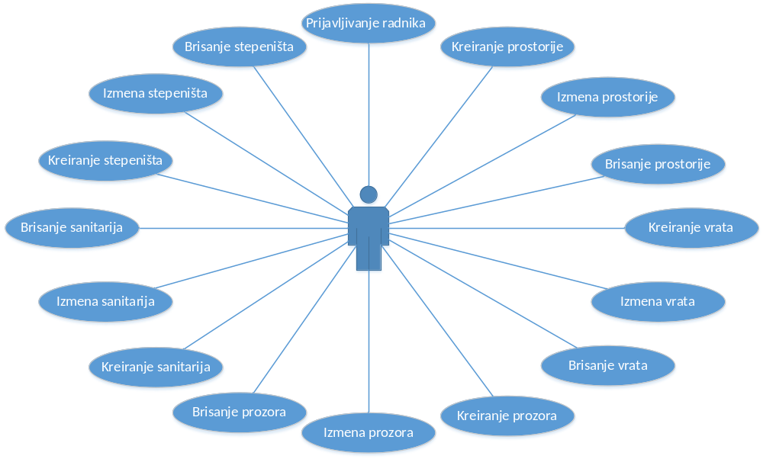
Slika 1. Dijagram slučajeva korišćenja

SK 1: Slučaj korišćenja – Prijavljivanje radnika

Naziv SK
Prijavljivanje radnika
Aktori SK
Radnik
Učesnici SK
Radnik i sistem (program)
Preduslov: Sistem je uključen i prikazuje formu za prijavljivanje radnika.
Osnovni scenario SK
- Radnik unosi podatke za autentifikaciju radnika. (APUSO)
- Radnik poziva sistem da pronađe radnika sa zadatim podacima. (APSO)
- Sistem pretražuje radnike. (SO)
- Sistem prikazuje poruku da je radnik uspešno prijavljen i početnu formu. (IA)
Alternativna scenarija
4.1. Ukoliko sistem ne može da nađe radnika prikazuje poruku “Sistem ne može da nađe radnika na osnovu unetih vrednosti”. (IA)

SK 2: Slučaj korišćenja – Kreiranje prostorije

Naziv SK
Kreiranje prostorije
Aktori SK
Radnik
Učesnici SK
Radnik i sistem (program)
Preduslov: Sistem je uključen i radnik je ulogovan pod svojom šifrom. Sistem prikazuje početnu formu.
Osnovni scenario SK
- Radnik poziva sistem da kreira novu prostoriju. (APSO)
- Sistem kreira novu prostoriju. (SO)
- Sistem prikazuje radniku novu prostoriju. (IA)
- Radnik unosi podatke o novoj prostoriji. (APUSO)
- Radnik kontroliše da li je korektno uneo podatke o novoj prostoriji. (ANSO)
- Radnik poziva sistem da zapamti podatke o novoj prostoriji. (APSO)
- Sistem pamti podatke o novoj prostoriji. (SO)
- Sistem prikazuje radniku poruku: “Sistem je zapamtio prostoriju”. (IA)
Alternativna scenarija
3.1. Ukoliko sistem ne može da kreira novu prostoriju on prikazuje radniku poruku: “Sistem ne može da kreira novu prostoriju”. Prekida se izvršavanje scenarija. (IA)
8.1. Ukoliko sistem ne može da zapamti podatke o novoj prostoriji on prikazuje radniku poruku “Sistem ne može da zapamti novu prostoriju”. (IA)

SK 3: Slučaj korišćenja – Izmena prostorije

Naziv SK
Izmena prostorije
Aktori SK
Radnik
Učesnici SK
Radnik i sistem (program)
Preduslov: Sistem je uključen i radnik je ulogovan pod svojom šifrom. Sistem prikazuje početnu formu.
Osnovni scenario SK
- Radnik unosi vrednosti po kojima pretražuje prostorije. (APUSO)
- Radnik poziva sistem da nađe prostorije po zadatim vrednostima. (APSO)
- Sistem traži prostorije po zadatim vrednostima. (SO)
- Sistem prikazuje radniku nađene prostorije. (IA)
- Radnik bira prostoriju koju želi da izmeni. (APUSO)
- Radnik poziva sistem da učita podatke o izabranoj prostoriji. (APSO)
- Sistem pronalazi podatke o izabranoj prostoriji. (SO)
- Sistem prikazuje radniku podatke o izabranoj prostoriji. (IA)
- Radnik unosi (menja) podatke o prostoriji. (APUSO)
- Radnik kontroliše da li je korektno uneo podatke o prostoriji. (ANSO)
- Radnik poziva sistem da zapamti podatke o prostoriji. (APSO)
- Sistem pamti podatke o prostoriji. (SO)
- Sistem prikazuje radniku poruku: “Sistem je zapamtio prostoriju.” (IA)
Alternativna scenarija:
4.1. Ukoliko sistem ne može da nađe prostorije on prikazuje radniku poruku: “Sistem ne može da nađe prostorije po zadatim vrednostima”. Prekida se izvršenje scenarija. (IA)
8.1. Ukoliko sistem ne može da nađe prostoriju on prikazuje radniku poruku: “Sistem ne može da nađe izabranu prostoriju”. Prekida se izvršenje scenarija. (IA)
13.1. Ukoliko sistem ne može da zapamti podatke o prostoriji on prikazuje radniku poruku: “Sistem ne može da zapamti prostoriju”. (IA)

SK 4: Slučaj korišćenja – Brisanje prostorije

Naziv SK
Brisanje prostorije
Aktori SK
Radnik
Učesnici SK
Radnik i sistem (program)
Preduslov: Sistem je uključen i radnik je ulogovan pod svojom šifrom. Sistem prikazuje početnu formu.
Osnovni scenario SK
- Radnik unosi vrednosti po kojim pretražuje prostorije. (APUSO)
- Radnik poziva sistem da nađe prostorije po zadatim vrednostima. (APSO)
- Sistem traži prostorije po zadatim vrednostima. (SO)
- Sistem prikazuje radniku nađene prostorije. (IA)
- Radnik bira prostoriju koju želi da obriše. (APUSO)
- Radnik poziva sistem da obriše prostoriju. (APSO)
- Sistem briše prostoriju. (SO)
- Sistem prikazuje radniku poruku: “Sistem je obrisao prostoriju.” (IA)
Alternativna scenarija
4.1. Ukoliko sistem ne može da nađe prostorije on prikazuje radniku poruku: “Sistem ne može da nađe prostorije po zadatim vrednostima”. Prekida se izvršenje scenarija. (IA)
8.1. Ukoliko sistem ne može da obriše prostoriju on prikazuje radniku poruku: “Sistem ne može da obriše prostoriju”. (IA)

SK 5: Slučaj korišćenja – Kreiranje vrata

Naziv SK
Kreiranje vrata
Aktori SK
Radnik
Učesnici SK
Radnik i sistem (program)
Preduslov: Sistem je uključen i radnik je ulogovan pod svojom šifrom. Sistem prikazuje početnu formu.
Osnovni scenario SK
- Radnik poziva sistem da kreira nova vrata. (APSO)
- Sistem kreira nova vrata. (SO)
- Sistem prikazuje radniku nova vrata. (IA)
- Radnik unosi podatke o novim vratima. (APUSO)
- Radnik kontroliše da li je korektno uneo podatke o novim vratima. (ANSO)
- Radnik poziva sistem da zapamti podatke o novim vratima. (APSO)
- Sistem pamti podatke o novim vratima. (SO)
- Sistem prikazuje radniku poruku: “Sistem je zapamtio vrata”. (IA)
Alternativna scenarija
3.1. Ukoliko sistem ne može da kreira nova vrata on prikazuje radniku poruku: “Sistem ne može da kreira nova vrata”. Prekida se izvršavanje scenarija. (IA)
8.1. Ukoliko sistem ne može da zapamti podatke o novim vratima on prikazuje radniku poruku “Sistem ne može da zapamti nova vrata”. (IA)

SK 6: Slučaj korišćenja – Izmena vrata

Naziv SK
Izmena vrata
Aktori SK
Radnik
Učesnici SK
Radnik i sistem (program)
Preduslov: Sistem je uključen i radnik je ulogovan pod svojom šifrom. Sistem prikazuje početnu formu.
Osnovni scenario SK
- Radnik unosi vrednosti po kojima pretražuje vrata. (APUSO)
- Radnik poziva sistem da nađe vrata po zadatim vrednostima. (APSO)
- Sistem traži vrata po zadatim vrednostima. (SO)
- Sistem prikazuje radniku nađene vrata. (IA)
- Radnik bira vrata koja želi da izmeni. (APUSO)
- Radnik poziva sistem da učita podatke o izabranim vratima. (APSO)
- Sistem pronalazi podatke o izabranim vratima. (SO)
- Sistem prikazuje radniku podatke o izabranim vratima. (IA)
- Radnik unosi (menja) podatke o vratima. (APUSO)
- Radnik kontroliše da li je korektno uneo podatke o vratima. (ANSO)
- Radnik poziva sistem da zapamti podatke o vratima. (APSO)
- Sistem pamti podatke o vratima. (SO)
- Sistem prikazuje radniku poruku: “Sistem je zapamtio vrata.” (IA)
Alternativna scenarija:
4.1. Ukoliko sistem ne može da nađe vrata on prikazuje radniku poruku: “Sistem ne može da nađe vrata po zadatim vrednostima”. Prekida se izvršenje scenarija. (IA)
8.1. Ukoliko sistem ne može da nađe vrata on prikazuje radniku poruku: “Sistem ne može da nađe izabrana vrata”. Prekida se izvršenje scenarija. (IA)
13.1. Ukoliko sistem ne može da zapamti podatke o vratima on prikazuje radniku poruku: “Sistem ne može da zapamti vrata”. (IA)

SK 7: Slučaj korišćenja – Brisanje vrata

Naziv SK
Brisanje vrata
Aktori SK
Radnik
Učesnici SK
Radnik i sistem (program)
Preduslov: Sistem je uključen i radnik je ulogovan pod svojom šifrom. Sistem prikazuje početnu formu.
Osnovni scenario SK
- Radnik unosi vrednosti po kojim pretražuje vrata. (APUSO)
- Radnik poziva sistem da nađe vrata po zadatim vrednostima. (APSO)
- Sistem traži vrata po zadatim vrednostima. (SO)
- Sistem prikazuje radniku nađena vrata. (IA)
- Radnik bira vrata koju želi da obriše. (APUSO)
- Radnik poziva sistem da obriše vrata. (APSO)
- Sistem briše vrata. (SO)
- Sistem prikazuje radniku poruku: “Sistem je obrisao vrata.” (IA)
Alternativna scenarija
4.1. Ukoliko sistem ne može da nađe vrata on prikazuje radniku poruku: “Sistem ne može da nađe vrata po zadatim vrednostima”. Prekida se izvršenje scenarija. (IA)
8.1. Ukoliko sistem ne može da obriše vrata on prikazuje radniku poruku: “Sistem ne može da obriše vrata”. (IA)

SK 8: Slučaj korišćenja – Kreiranje prozora

Naziv SK
Kreiranje prozora
Aktori SK
Radnik
Učesnici SK
Radnik i sistem (program)
Preduslov: Sistem je uključen i radnik je ulogovan pod svojom šifrom. Sistem prikazuje početnu formu.
Osnovni scenario SK
- Radnik poziva sistem da kreira novi prozor. (APSO)
- Sistem kreira novi prozor. (SO)
- Sistem prikazuje radniku novi prozor. (IA)
- Radnik unosi podatke o novom prozoru. (APUSO)
- Radnik kontroliše da li je korektno uneo podatke o novom prozoru. (ANSO)
- Radnik poziva sistem da zapamti podatke o novom prozoru. (APSO)
- Sistem pamti podatke o novom prozoru. (SO)
- Sistem prikazuje radniku poruku: “Sistem je zapamtio prozor”. (IA)
Alternativna scenarija
3.1. Ukoliko sistem ne može da kreira novi prozor on prikazuje radniku poruku: “Sistem ne može da kreira novi prozor”. Prekida se izvršavanje scenarija. (IA)
8.1. Ukoliko sistem ne može da zapamti podatke o novom prozoru on prikazuje radniku poruku “Sistem ne može da zapamti novi prozor”. (IA)

SK 9: Slučaj korišćenja – Izmena prozora

Naziv SK
Izmena prozora
Aktori SK
Radnik
Učesnici SK
Radnik i sistem (program)
Preduslov: Sistem je uključen i radnik je ulogovan pod svojom šifrom. Sistem prikazuje početnu formu.
Osnovni scenario SK
- Radnik unosi vrednosti po kojima pretražuje prozore. (APUSO)
- Radnik poziva sistem da nađe prozore po zadatim vrednostima. (APSO)
- Sistem traži prozore po zadatim vrednostima. (SO)
- Sistem prikazuje radniku nađene prozore. (IA)
- Radnik bira prozor koji želi da izmeni. (APUSO)
- Radnik poziva sistem da učita podatke o izabranom prozoru. (APSO)
- Sistem pronalazi podatke o izabranom prozoru. (SO)
- Sistem prikazuje radniku podatke o izabranom prozoru. (IA)
- Radnik unosi (menja) podatke o prozoru. (APUSO)
- Radnik kontroliše da li je korektno uneo podatke o prozoru. (ANSO)
- Radnik poziva sistem da zapamti podatke o prozoru. (APSO)
- Sistem pamti podatke o prozoru. (SO)
- Sistem prikazuje radniku poruku: “Sistem je zapamtio prozor.” (IA)
Alternativna scenarija:
4.1. Ukoliko sistem ne može da nađe prozore on prikazuje radniku poruku: “Sistem ne može da nađe prozore po zadatim vrednostima”. Prekida se izvršenje scenarija. (IA)
8.1. Ukoliko sistem ne može da nađe prozor on prikazuje radniku poruku: “Sistem ne može da nađe izabran prozor”. Prekida se izvršenje scenarija. (IA)
13.1. Ukoliko sistem ne može da zapamti podatke o prozoru on prikazuje radniku poruku: “Sistem ne može da zapamti prozor”. (IA)

SK 10: Slučaj korišćenja – Brisanje prozora

Naziv SK
Brisanje prozora
Aktori SK
Radnik
Učesnici SK
Radnik i sistem (program)
Preduslov: Sistem je uključen i radnik je ulogovan pod svojom šifrom. Sistem prikazuje početnu formu.
Osnovni scenario SK
- Radnik unosi vrednosti po kojim pretražuje prozore. (APUSO)
- Radnik poziva sistem da nađe prozore po zadatim vrednostima. (APSO)
- Sistem traži prozore po zadatim vrednostima. (SO)
- Sistem prikazuje radniku nađene prozore. (IA)
- Radnik bira prozor koji želi da obriše. (APUSO)
- Radnik poziva sistem da obriše prozor. (APSO)
- Sistem briše prozor. (SO)
- Sistem prikazuje radniku poruku: “Sistem je obrisao prozor.” (IA)
Alternativna scenarija
4.1. Ukoliko sistem ne može da nađe prozore on prikazuje radniku poruku: “Sistem ne može da nađe prozore po zadatim vrednostima”. Prekida se izvršenje scenarija. (IA)
8.1. Ukoliko sistem ne može da obriše prozor on prikazuje radniku poruku: “Sistem ne može da obriše prozor”. (IA)

SK 11: Slučaj korišćenja – Kreiranje sanitarija

Naziv SK
Kreiranje sanitarija
Aktori SK
Radnik
Učesnici SK
Radnik i sistem (program)
Preduslov: Sistem je uključen i radnik je ulogovan pod svojom šifrom. Sistem prikazuje početnu formu.
Osnovni scenario SK
- Radnik poziva sistem da kreira novu sanitariju. (APSO)
- Sistem kreira novu sanitariju. (SO)
- Sistem prikazuje radniku novu sanitariju. (IA)
- Radnik unosi podatke o novoj sanitariji. (APUSO)
- Radnik kontroliše da li je korektno uneo podatke o novoj sanitariji. (ANSO)
- Radnik poziva sistem da zapamti podatke o novoj sanitariji. (APSO)
- Sistem pamti podatke o novoj sanitariji. (SO)
- Sistem prikazuje radniku poruku: “Sistem je zapamtio sanitariju”. (IA)
Alternativna scenarija
3.1. Ukoliko sistem ne može da kreira novu sanitariju on prikazuje radniku poruku: “Sistem ne može da kreira novu sanitariju”. Prekida se izvršavanje scenarija. (IA)
8.1. Ukoliko sistem ne može da zapamti podatke o novoj sanitariji on prikazuje radniku poruku “Sistem ne može da zapamti novu sanitariju”. (IA)

SK 12: Slučaj korišćenja – Izmena sanitarije

Naziv SK
Izmena sanitarije
Aktori SK
Radnik
Učesnici SK
Radnik i sistem (program)
Preduslov: Sistem je uključen i radnik je ulogovan pod svojom šifrom. Sistem prikazuje početnu formu.
Osnovni scenario SK
- Radnik unosi vrednosti po kojima pretražuje sanitarije. (APUSO)
- Radnik poziva sistem da nađe sanitarije po zadatim vrednostima. (APSO)
- Sistem traži sanitarije po zadatim vrednostima. (SO)
- Sistem prikazuje radniku nađene sanitarije. (IA)
- Radnik bira sanitariju koju želi da izmeni. (APUSO)
- Radnik poziva sistem da učita podatke o izabranoj sanitariji. (APSO)
- Sistem pronalazi podatke o izabranoj sanitariji. (SO)
- Sistem prikazuje radniku podatke o izabranoj sanitariji. (IA)
- Radnik unosi (menja) podatke o sanitariji. (APUSO)
- Radnik kontroliše da li je korektno uneo podatke o sanitariji. (ANSO)
- Radnik poziva sistem da zapamti podatke o sanitariji. (APSO)
- Sistem pamti podatke o sanitariji. (SO)
- Sistem prikazuje radniku poruku: “Sistem je zapamtio sanitariju.” (IA)
Alternativna scenarija:
4.1. Ukoliko sistem ne može da nađe sanitarije on prikazuje radniku poruku: “Sistem ne može da nađe sanitarije po zadatim vrednostima”. Prekida se izvršenje scenarija. (IA)
8.1. Ukoliko sistem ne može da nađe sanitariju on prikazuje radniku poruku: “Sistem ne može da nađe izabranu sanitariju”. Prekida se izvršenje scenarija. (IA)
13.1. Ukoliko sistem ne može da zapamti podatke o sanitariji on prikazuje radniku poruku: “Sistem ne može da zapamti sanitariju”. (IA)

SK 13: Slučaj korišćenja – Brisanje sanitarije

Naziv SK
Brisanje sanitarije
Aktori SK
Radnik
Učesnici SK
Radnik i sistem (program)
Preduslov: Sistem je uključen i radnik je ulogovan pod svojom šifrom. Sistem prikazuje početnu formu.
Osnovni scenario SK
- Radnik unosi vrednosti po kojim pretražuje sanitarije. (APUSO)
- Radnik poziva sistem da nađe sanitarije po zadatim vrednostima. (APSO)
- Sistem traži sanitarije po zadatim vrednostima. (SO)
- Sistem prikazuje radniku nađene sanitarije. (IA)
- Radnik bira sanitariju koju želi da obriše. (APUSO)
- Radnik poziva sistem da obriše sanitariju. (APSO)
- Sistem briše sanitariju. (SO)
- Sistem prikazuje radniku poruku: “Sistem je obrisao sanitariju.” (IA)
Alternativna scenarija
4.1. Ukoliko sistem ne može da nađe sanitarije on prikazuje radniku poruku: “Sistem ne može da nađe sanitarije po zadatim vrednostima”. Prekida se izvršenje scenarija. (IA)
8.1. Ukoliko sistem ne može da obriše sanitariju on prikazuje radniku poruku: “Sistem ne može da obriše sanitariju”. (IA)

SK 14: Slučaj korišćenja – Kreiranje stepeništa

Naziv SK
Kreiranje stepeništa
Aktori SK
Radnik
Učesnici SK
Radnik i sistem (program)
Preduslov: Sistem je uključen i radnik je ulogovan pod svojom šifrom. Sistem prikazuje početnu formu.
Osnovni scenario SK
- Radnik poziva sistem da kreira novo stepenište. (APSO)
- Sistem kreira novo stepenište. (SO)
- Sistem prikazuje radniku novo stepenište. (IA)
- Radnik unosi podatke o novom stepeništu. (APUSO)
- Radnik kontroliše da li je korektno uneo podatke o novom stepeništu. (ANSO)
- Radnik poziva sistem da zapamti podatke o novom stepeništu. (APSO)
- Sistem pamti podatke o novom stepeništu. (SO)
- Sistem prikazuje radniku poruku: “Sistem je zapamtio stepenište”. (IA)
Alternativna scenarija
3.1. Ukoliko sistem ne može da kreira novo stepenište on prikazuje radniku poruku: “Sistem ne može da kreira novo stepenište”. Prekida se izvršavanje scenarija. (IA)
8.1. Ukoliko sistem ne može da zapamti podatke o novom stepeništu on prikazuje radniku poruku “Sistem ne može da zapamti novo stepenište”. (IA)

SK 15: Slučaj korišćenja – Izmena stepeništa

Naziv SK
Izmena stepeništa
Aktori SK
Radnik
Učesnici SK
Radnik i sistem (program)
Preduslov: Sistem je uključen i radnik je ulogovan pod svojom šifrom. Sistem prikazuje početnu formu.
Osnovni scenario SK
- Radnik unosi vrednosti po kojima pretražuje stepeništa. (APUSO)
- Radnik poziva sistem da nađe stepeništa po zadatim vrednostima. (APSO)
- Sistem traži stepeništa po zadatim vrednostima. (SO)
- Sistem prikazuje radniku nađena stepeništa. (IA)
- Radnik bira stepenište koje želi da izmeni. (APUSO)
- Radnik poziva sistem da učita podatke o izabranom stepeništu. (APSO)
- Sistem pronalazi podatke o izabranom stepeništu. (SO)
- Sistem prikazuje radniku podatke o izabranom stepeništu. (IA)
- Radnik unosi (menja) podatke o stepeništu. (APUSO)
- Radnik kontroliše da li je korektno uneo podatke o stepeništu. (ANSO)
- Radnik poziva sistem da zapamti podatke o stepeništu. (APSO)
- Sistem pamti podatke o stepeništu. (SO)
- Sistem prikazuje radniku poruku: “Sistem je zapamtio stepenište.” (IA)
Alternativna scenarija:
4.1. Ukoliko sistem ne može da nađe stepeništa on prikazuje radniku poruku: “Sistem ne može da nađe stepeništa po zadatim vrednostima”. Prekida se izvršenje scenarija. (IA)
8.1. Ukoliko sistem ne može da nađe stepenište on prikazuje radniku poruku: “Sistem ne može da nađe izabranu stepenište”. Prekida se izvršenje scenarija. (IA)
13.1. Ukoliko sistem ne može da zapamti podatke o stepeništu on prikazuje radniku poruku: “Sistem ne može da zapamti stepenište”. (IA)

SK 16: Slučaj korišćenja – Brisanje stepeništa

Naziv SK
Brisanje stepeništa
Aktori SK
Radnik
Učesnici SK
Radnik i sistem (program)
Preduslov: Sistem je uključen i radnik je ulogovan pod svojom šifrom. Sistem prikazuje početnu formu.
Osnovni scenario SK
- Radnik unosi vrednosti po kojim pretražuje stepeništa. (APUSO)
- Radnik poziva sistem da nađe stepeništa po zadatim vrednostima. (APSO)
- Sistem traži stepeništa po zadatim vrednostima. (SO)
- Sistem prikazuje radniku nađena stepeništa. (IA)
- Radnik bira stepenište koje želi da obriše. (APUSO)
- Radnik poziva sistem da obriše stepenište. (APSO)
- Sistem briše stepenište. (SO)
- Sistem prikazuje radniku poruku: “Sistem je obrisao stepenište.” (IA)
Alternativna scenarija
4.1. Ukoliko sistem ne može da nađe stepeništa on prikazuje radniku poruku: “Sistem ne može da nađe stepeništa po zadatim vrednostima”. Prekida se izvršenje scenarija. (IA)
8.1. Ukoliko sistem ne može da obriše stepenište on prikazuje radniku poruku: “Sistem ne može da obriše stepenište”. (IA)

Analiza

Ponašanje softverskog sistema – sistemski dijagram sekvenci

DS 1: Dijagram sekvenci slučaja korišćenja – Prijavljivanje radnika

- Radnik poziva sistem da pronađe radnika sa zadatim podacima. (APSO)
- Sistem prikazuje poruku da je radnik uspešno prijavljen i početnu formu. (IA)
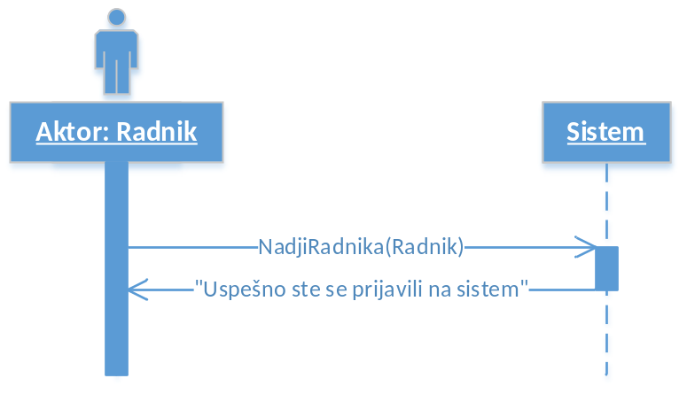
Alternativna scenarija
2.1. Ukoliko sistem ne može da nađe radnika prikazuje poruku “Sistem ne može da nađe radnika na osnovu unetih vrednosti”. (IA)
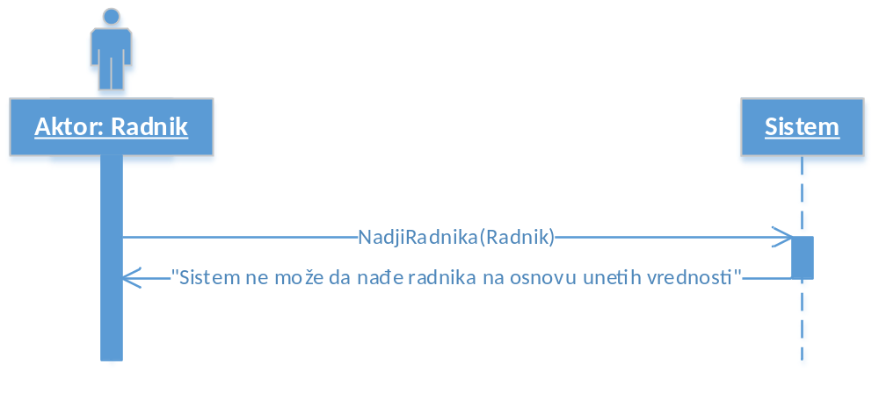
Sa navedenih sekvencnih dijagrama uočava se jedna sistemska operacija koju treba projektovati:
- signal NadjiRadnika(Radnik)

DS 2: Dijagram sekvenci slučaja korišćenja – Kreiranje prostorije

- Forma poziva sistem da prikaže podatke o radnicima.
- Sistem prikazuje formi podatke o radnicima.
- Radnik poziva sistem da kreira novu prostoriju. (APSO)
- Sistem prikazuje radniku novu prostoriju. (IA)
- Radnik poziva sistem da zapamti podatke o novoj prostoriji. (APSO)
- Sistem prikazuje radniku poruku: “Sistem je zapamtio prostoriju”. (IA)
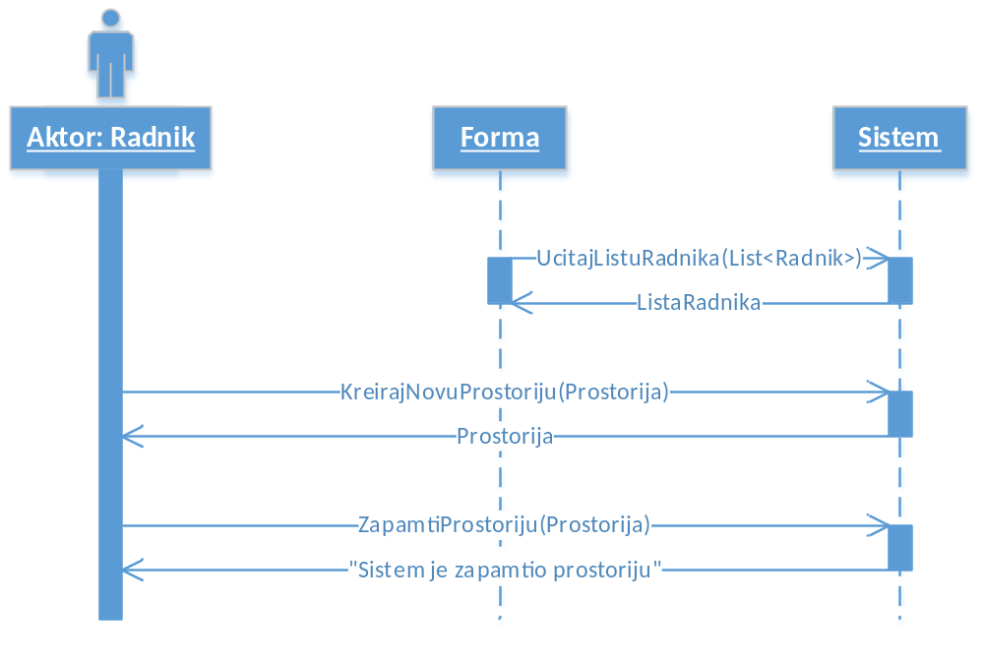
Alternativna scenarija
2.1. Ukoliko sistem ne može da nađe listu radnika on prikazuje formi poruku: “Sistem ne može da nađe listu radnika”.
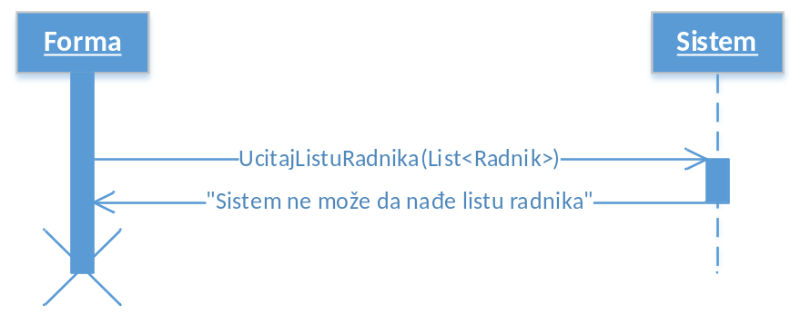

4.1. Ukoliko sistem ne može da kreira novu prostoriju on prikazuje radniku poruku: “Sistem ne može da kreira novu prostoriju”. Prekida se izvršavanje scenarija. (IA)
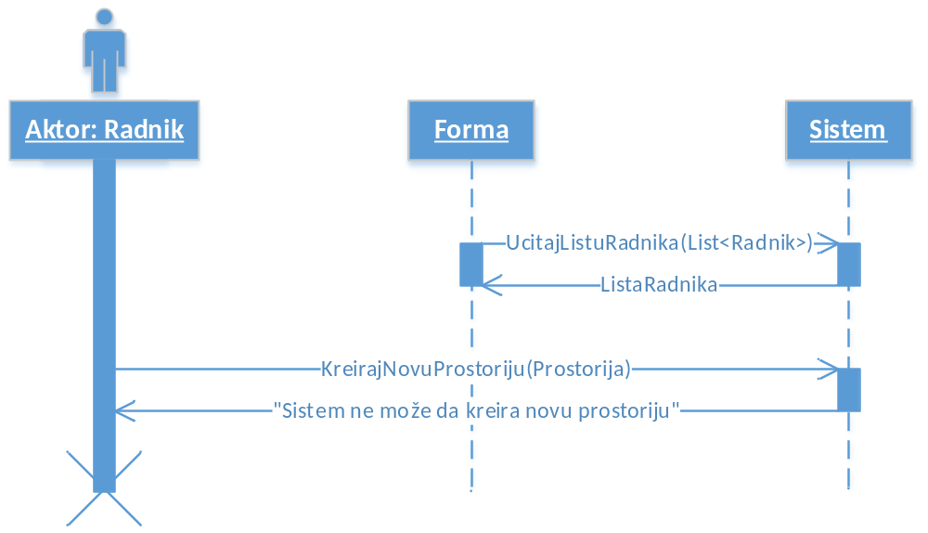
6.1. Ukoliko sistem ne može da zapamti podatke o novoj prostoriji on prikazuje radniku poruku “Sistem ne može da zapamti novu prostoriju”. (IA)
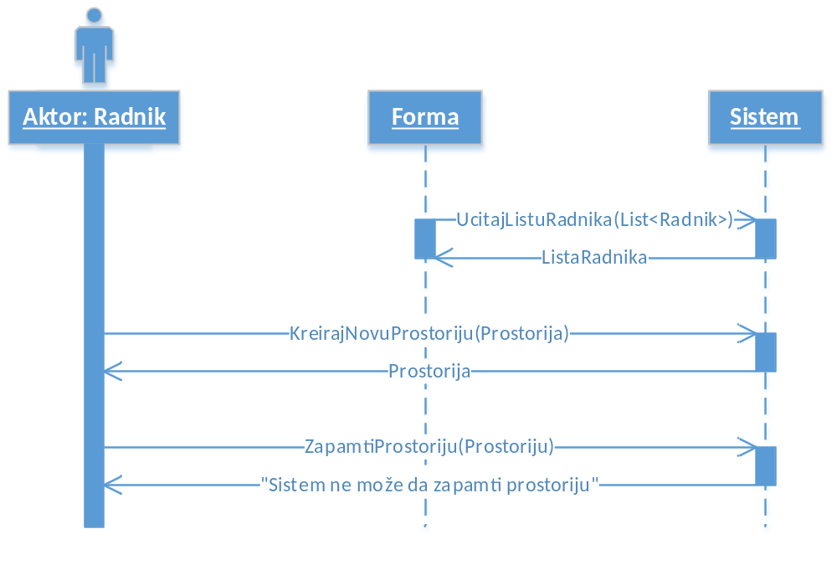

Sa navedenih sekvencnih dijagrama uočavaju se sistemske operacije koje treba projektovati:
- signal UcitajListuRadnika(List<Radnik>)
- signal KreirajNovuProstoriju(Prostorija)
- signal ZapamtiProstoriju(Prostorija)

DS 3: Dijagram sekvenci slučaja korišćenja – Izmena prostorije

- Radnik poziva sistem da nađe prostorije po zadatim vrednostima. (APSO)
- Sistem prikazuje radniku nađene prostorije. (IA)
- Radnik poziva sistem da učita podatke o izabranoj prostoriji. (APSO)
- Sistem prikazuje radniku podatke o izabranoj prostoriji. (IA)
- Radnik poziva sistem da zapamti podatke o prostoriji. (APSO)
- Sistem prikazuje radniku poruku: “Sistem je zapamtio prostoriju.” (IA)
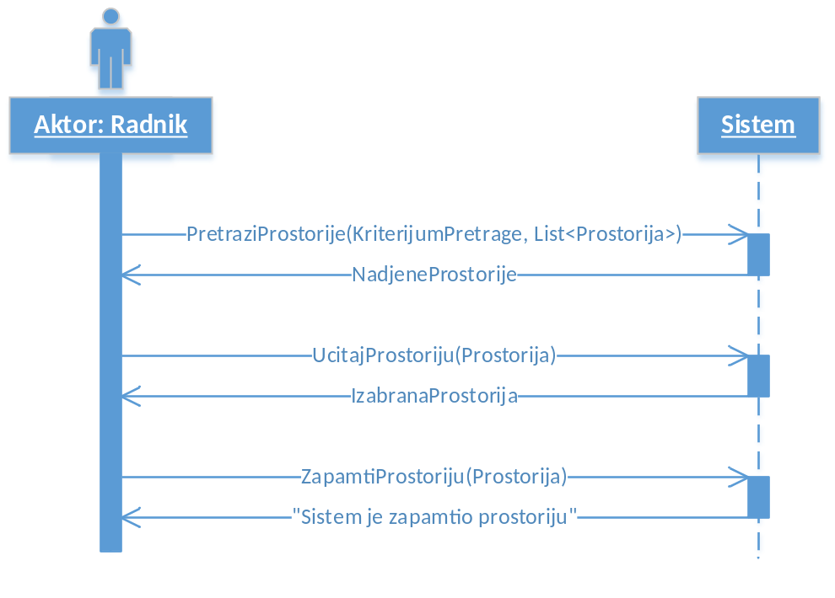
Alternativna scenarija:
2.1. Ukoliko sistem ne može da nađe prostorije on prikazuje radniku poruku: “Sistem ne može da nađe prostorije po zadatim vrednostima”. Prekida se izvršenje scenarija. (IA)

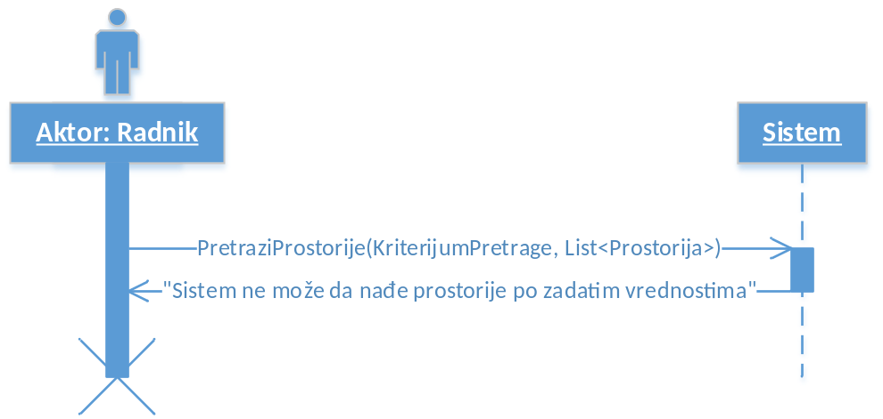

4.1. Ukoliko sistem ne može da nađe prostoriju on prikazuje radniku poruku: “Sistem ne može da nađe izabranu prostoriju”. Prekida se izvršenje scenarija. (IA)
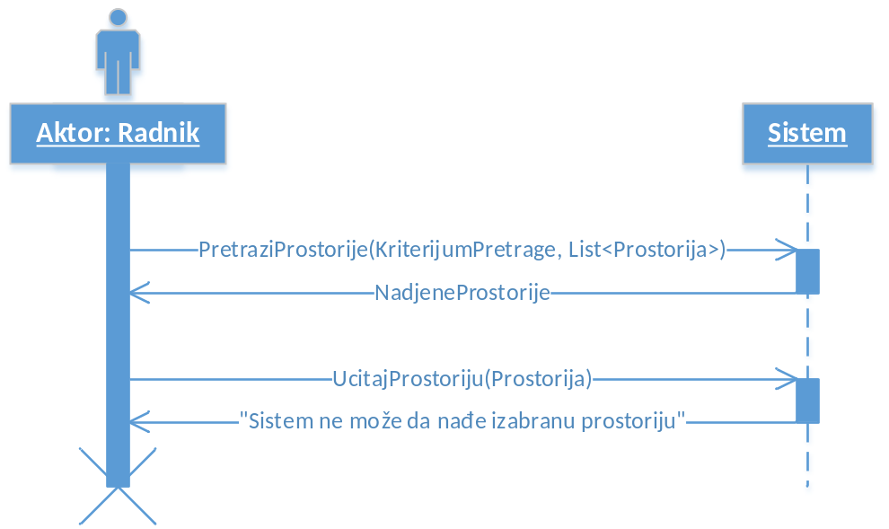
6.1. Ukoliko sistem ne može da zapamti podatke o prostoriji on prikazuje radniku poruku: “Sistem ne može da zapamti prostoriju”. (IA)
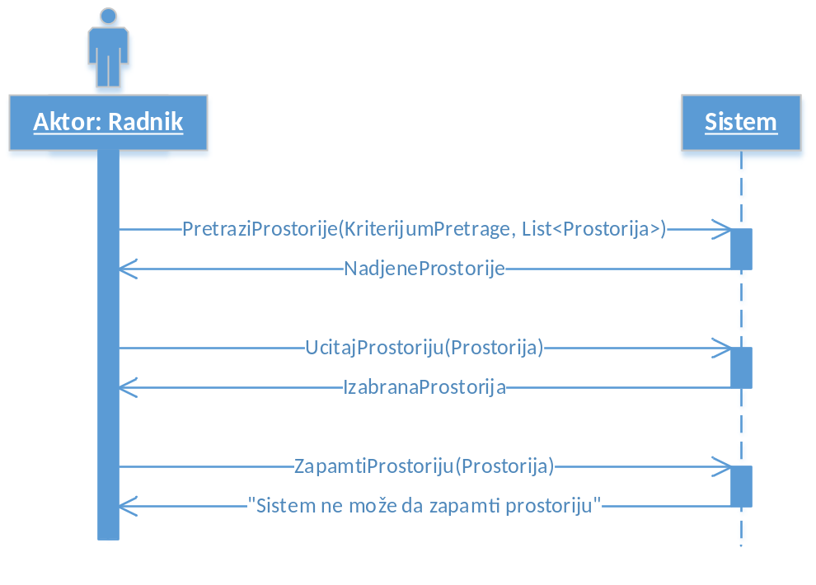
Sa navedenih sekvencnih dijagrama uočavaju se 3 sistemske operacije koje treba projektovati:
- signal PretraziProstorije(KriterijumPretrage, List<Prostorija>)
- signal UcitajProstorije(Prostorija)
- signal ZapamtiProstoriju (Prostorija)

DS 4: Dijagram sekvenci slučaja korišćenja – Brisanje prostorije

- Radnik poziva sistem da nađe prostorije po zadatim vrednostima. (APSO)
- Sistem prikazuje radniku nađene prostorije. (IA)
- Radnik poziva sistem da obriše prostoriju. (APSO)
- Sistem prikazuje radniku poruku: “Sistem je obrisao prostoriju.” (IA)
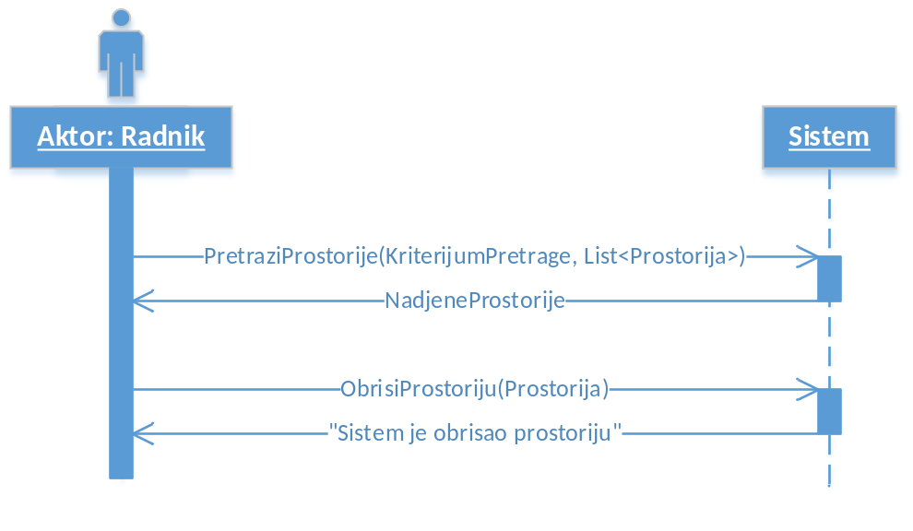
Alternativna scenarija
2.1. Ukoliko sistem ne može da nađe prostorije on prikazuje radniku poruku: “Sistem ne može da nađe prostorije po zadatim vrednostima”. Prekida se izvršenje scenarija. (IA)

4.1. Ukoliko sistem ne može da obriše prostoriju on prikazuje radniku poruku: “Sistem ne može da obriše prostoriju”. (IA)
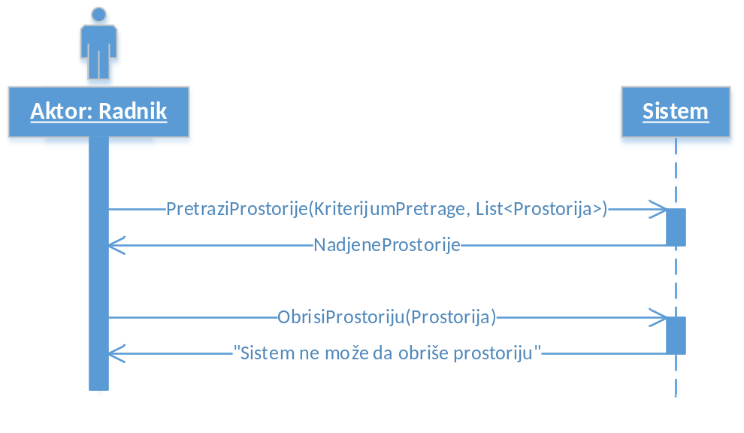
Sa navedenih sekvencnih dijagrama uočavaju se 2 sistemske operacije koje treba projektovati:
- signal PretraziProstorije(KriterijumPretrage, List<Prostorija>)
- signal ObrisiProstoriju(Prostorija)

DS 5: Dijagram sekvenci slučaja korišćenja – Kreiranje vrata

- Forma poziva sistem da prikaže podatke o radnicima.
- Sistem prikazuje formi podatke o radnicima.
- Radnik poziva sistem da kreira nova vrata. (APSO)
- Sistem prikazuje radniku nova vrata. (IA)
- Radnik poziva sistem da zapamti podatke o novim vratima. (APSO)
- Sistem prikazuje radniku poruku: “Sistem je zapamtio vrata”. (IA)
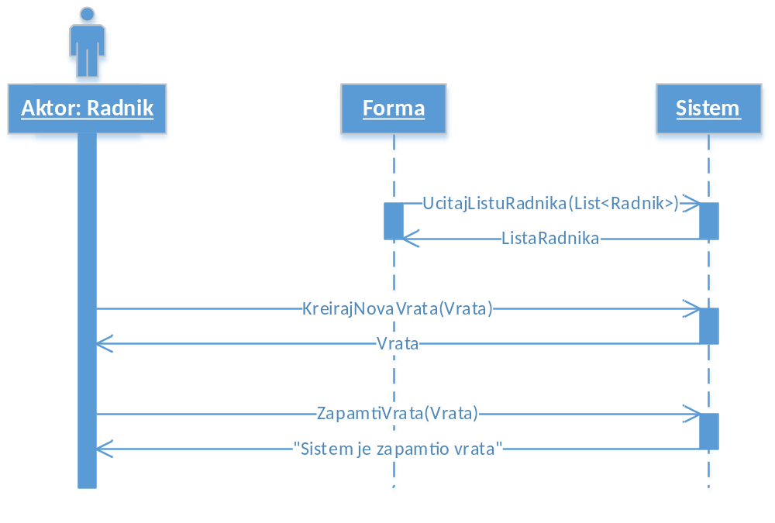
Alternativna scenarija
2.1. Ukoliko sistem ne može da nađe listu radnika on prikazuje formi poruku: “Sistem ne može da nađe listu radnika”.

4.1. Ukoliko sistem ne može da kreira nova vrata on prikazuje radniku poruku: “Sistem ne može da kreira nova vrata”. Prekida se izvršavanje scenarija. (IA)
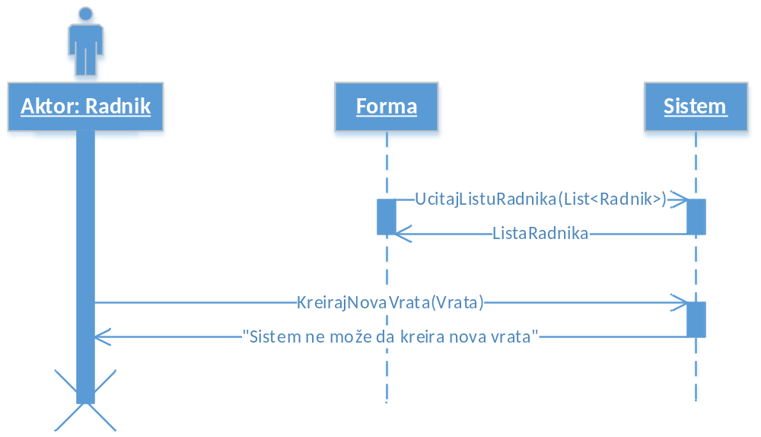
6.1. Ukoliko sistem ne može da zapamti podatke o novim vratima on prikazuje radniku poruku “Sistem ne može da zapamti nova vrata”. (IA)
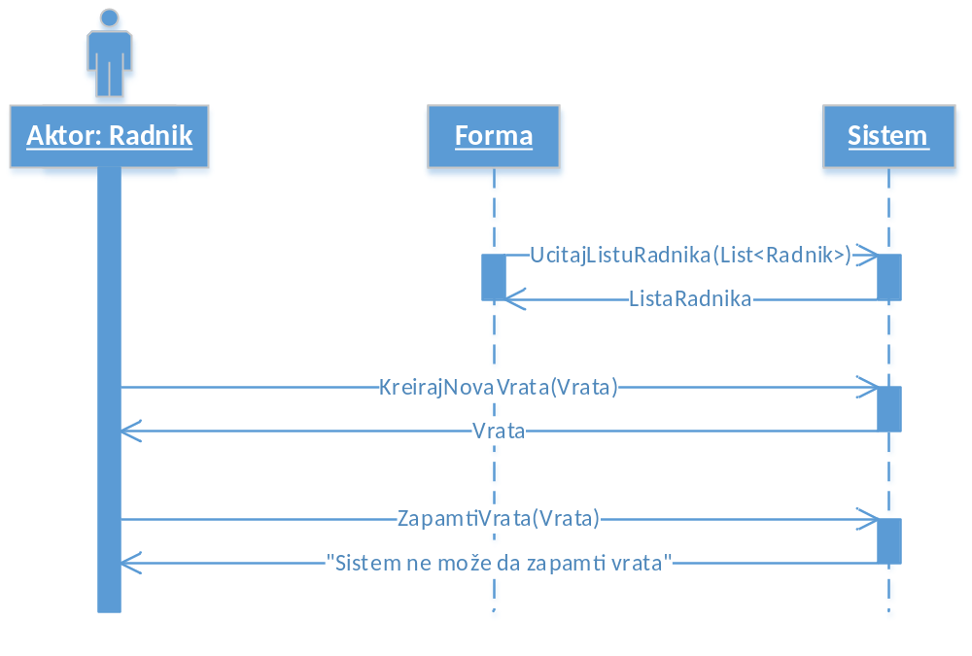

Sa navedenih sekvencnih dijagrama uočavaju se sistemske operacije koje treba projektovati:
- signal UcitajListuRadnika(List<Radnik>)
- signal KreirajNovaVrata(Vrata)
- signal ZapamtiVrata(Vrata)

DS 6: Dijagram sekvenci slučaja korišćenja – Izmena vrata

- Radnik poziva sistem da nađe vrata po zadatim vrednostima. (APSO)
- Sistem prikazuje radniku nađena vrata. (IA)
- Radnik poziva sistem da učita podatke o izabranim vratima. (APSO)
- Sistem prikazuje radniku podatke o izabranim vratima. (IA)
- Radnik poziva sistem da zapamti podatke o vratima. (APSO)
- Sistem prikazuje radniku poruku: “Sistem je zapamtio vrata.” (IA)
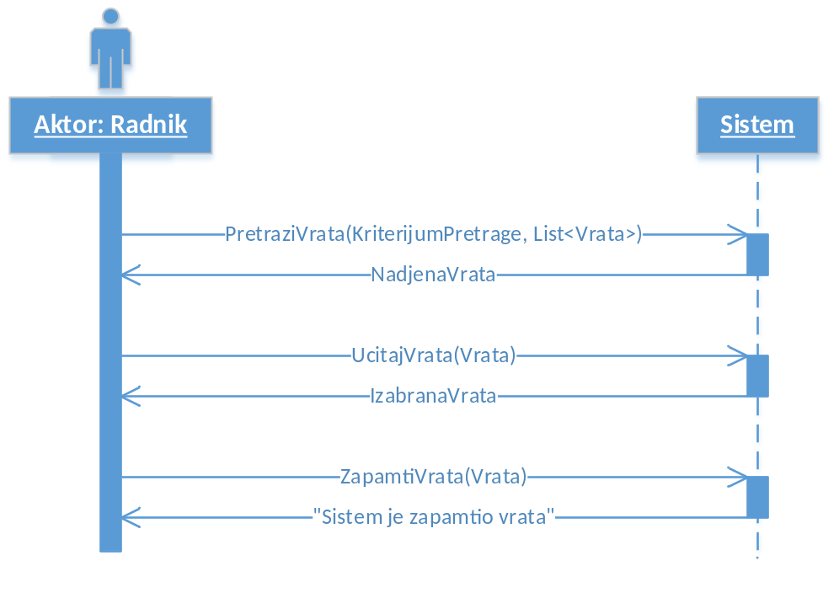
Alternativna scenarija:
2.1. Ukoliko sistem ne može da nađe vrata on prikazuje radniku poruku: “Sistem ne može da nađe vrata po zadatim vrednostima”. Prekida se izvršenje scenarija. (IA)

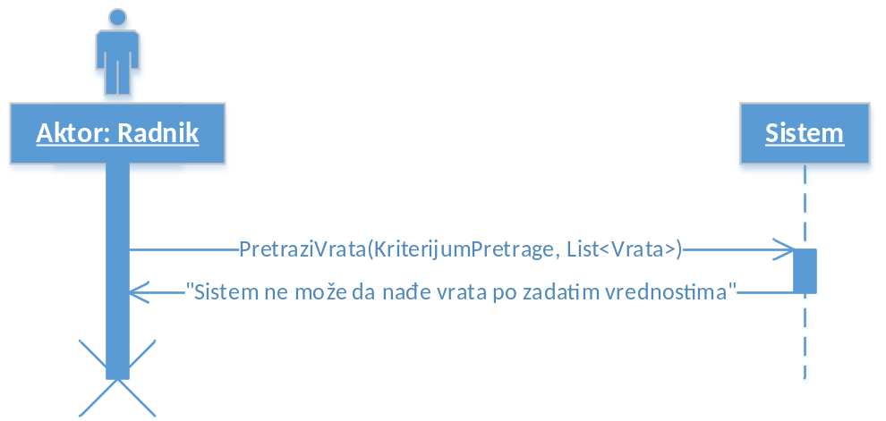

4.1. Ukoliko sistem ne može da nađe vrata on prikazuje radniku poruku: “Sistem ne može da nađe izabrana vrata”. Prekida se izvršenje scenarija. (IA)
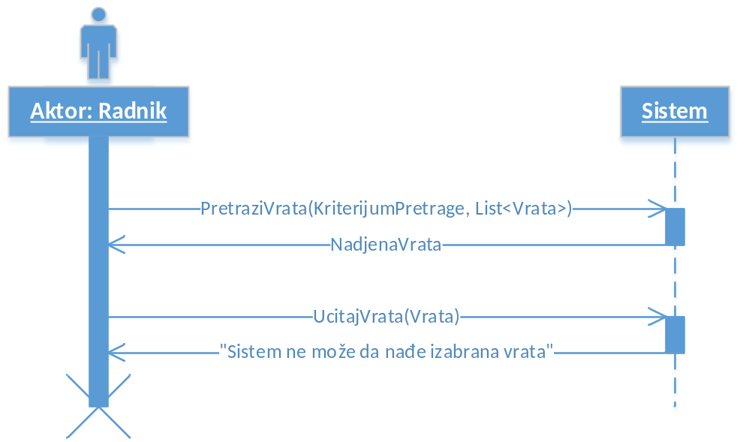
6.1. Ukoliko sistem ne može da zapamti podatke o vratima on prikazuje radniku poruku: “Sistem ne može da zapamti vrata”. (IA)
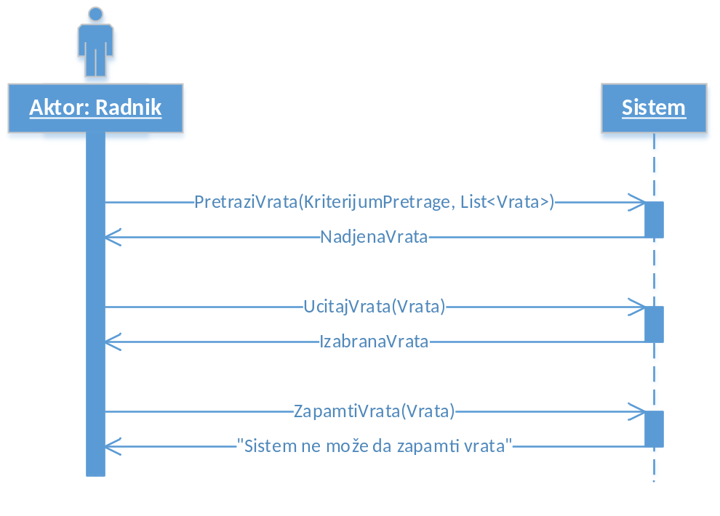
Sa navedenih sekvencnih dijagrama uočavaju se 3 sistemske operacije koje treba projektovati:
- signal PretraziVrata(KriterijumPretrage, List<Vrata>)
- signal UcitajVrata(Vrata)
- signal ZapamtiVrata (Vrata)

DS 7: Dijagram sekvenci slučaja korišćenja – Brisanje vrata

- Radnik poziva sistem da nađe vrata po zadatim vrednostima. (APSO)
- Sistem prikazuje radniku nađena vrata. (IA)
- Radnik poziva sistem da obriše vrata. (APSO)
- Sistem prikazuje radniku poruku: “Sistem je obrisao vrata.” (IA)
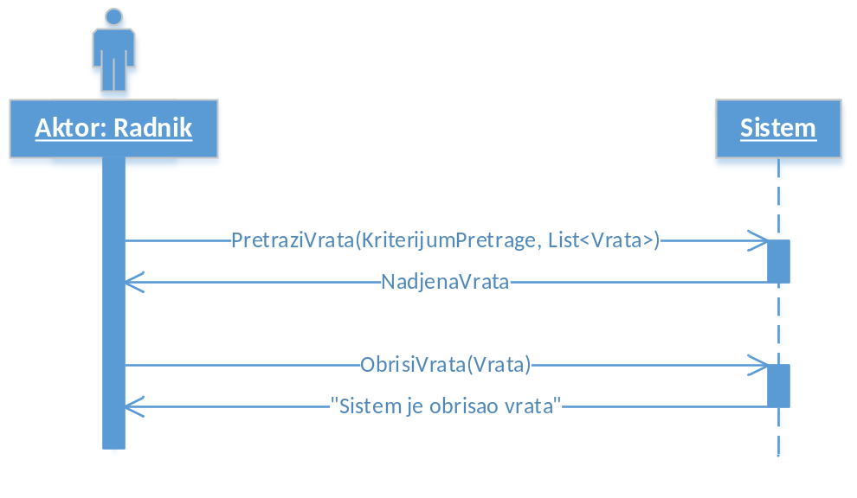
Alternativna scenarija
2.1. Ukoliko sistem ne može da nađe vrata on prikazuje radniku poruku: “Sistem ne može da nađe vrata po zadatim vrednostima”. Prekida se izvršenje scenarija. (IA)

4.1. Ukoliko sistem ne može da obriše vrata on prikazuje radniku poruku: “Sistem ne može da obriše vrata”. (IA)
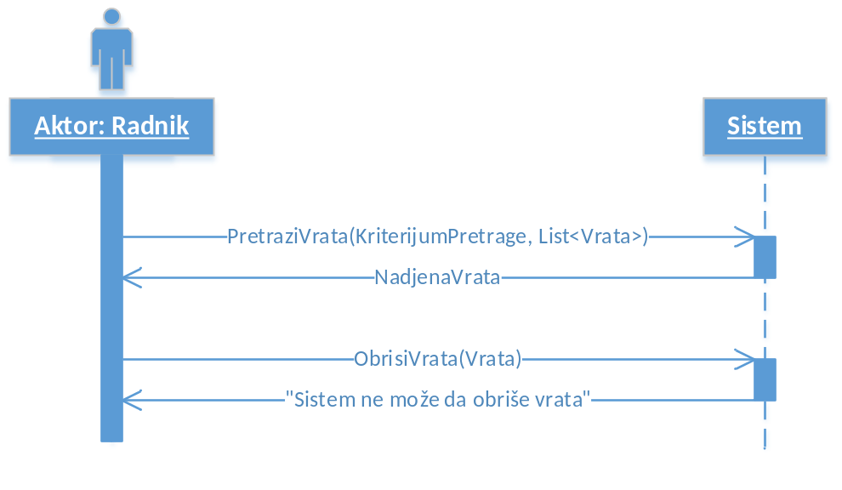
Sa navedenih sekvencnih dijagrama uočavaju se 2 sistemske operacije koje treba projektovati:
- signal PretraziVrata(KriterijumPretrage, List<Vrata>)
- signal ObrisiVrata(Vrata)

DS 8: Dijagram sekvenci slučaja korišćenja – Kreiranje prozora

- Forma poziva sistem da prikaže podatke o radnicima.
- Sistem prikazuje formi podatke o radnicima.
- Radnik poziva sistem da kreira novi prozor. (APSO)
- Sistem prikazuje radniku novi prozor. (IA)
- Radnik poziva sistem da zapamti podatke o novom prozoru. (APSO)
- Sistem prikazuje radniku poruku: “Sistem je zapamtio prozor”. (IA)
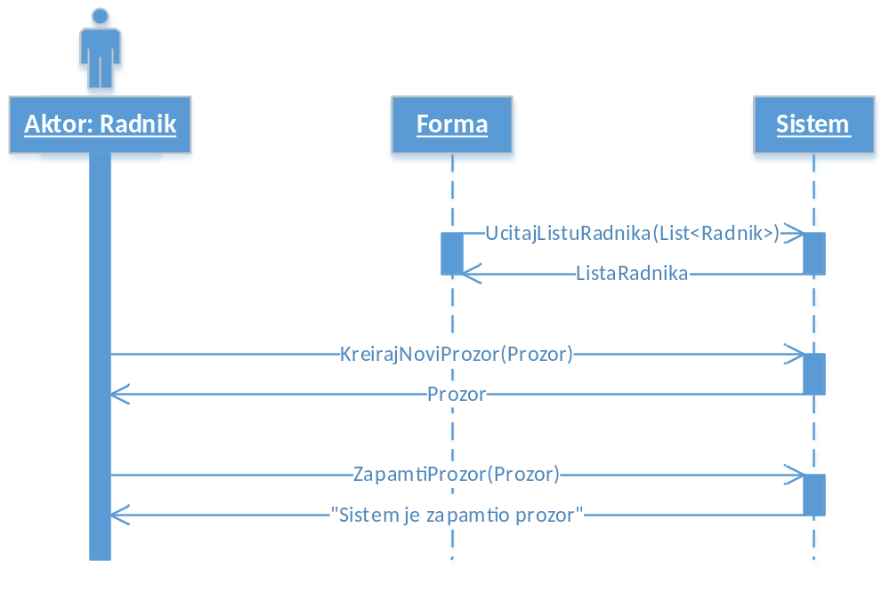
Alternativna scenarija
2.1. Ukoliko sistem ne može da nađe listu radnika on prikazuje formi poruku: “Sistem ne može da nađe listu radnika”.

4.1. Ukoliko sistem ne može da kreira novi prozor on prikazuje radniku poruku: “Sistem ne može da kreira novi prozor”. Prekida se izvršavanje scenarija. (IA)
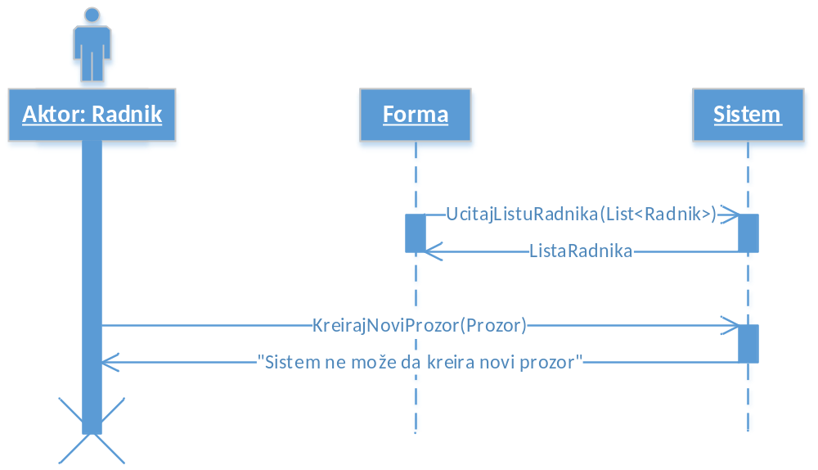
6.1. Ukoliko sistem ne može da zapamti podatke o novom prozoru on prikazuje radniku poruku “Sistem ne može da zapamti novi prozor”. (IA)
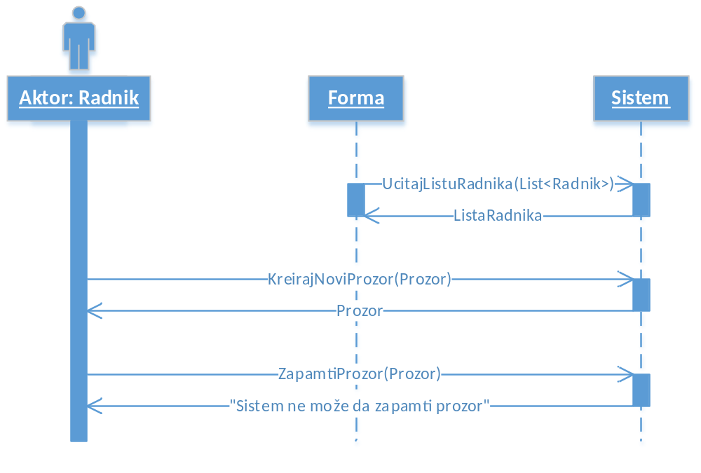

Sa navedenih sekvencnih dijagrama uočavaju se sistemske operacije koje treba projektovati:
- signal UcitajListuRadnika(List<Radnik>)
- signal KreirajNoviProzor(Prozor)
- signal ZapamtiProzor(Prozor)

DS 9: Dijagram sekvenci slučaja korišćenja – Izmena prozora

- Radnik poziva sistem da nađe prozore po zadatim vrednostima. (APSO)
- Sistem prikazuje radniku nađene prozore. (IA)
- Radnik poziva sistem da učita podatke o izabranom prozoru. (APSO)
- Sistem prikazuje radniku podatke o izabranom prozoru. (IA)
- Radnik poziva sistem da zapamti podatke o prozoru. (APSO)
- Sistem prikazuje radniku poruku: “Sistem je zapamtio prozor.” (IA)
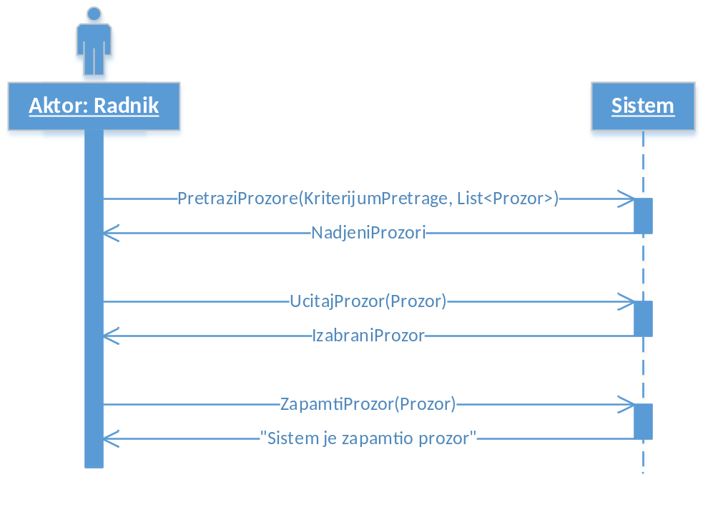
Alternativna scenarija:
2.1. Ukoliko sistem ne može da nađe prozore on prikazuje radniku poruku: “Sistem ne može da nađe prozore po zadatim vrednostima”. Prekida se izvršenje scenarija. (IA)

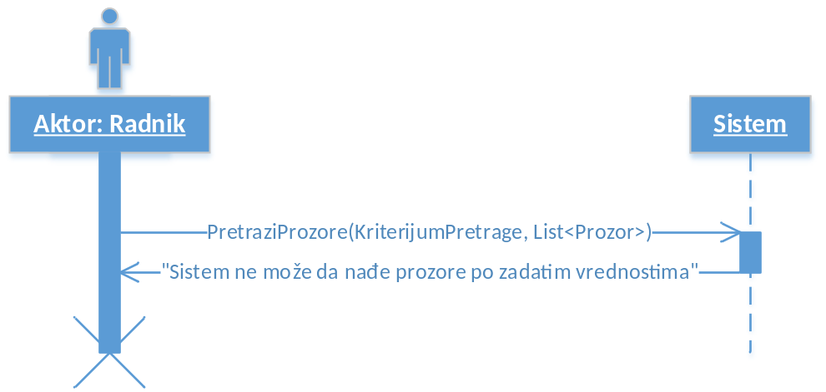

4.1. Ukoliko sistem ne može da nađe prozor on prikazuje radniku poruku: “Sistem ne može da nađe izabranu prozor”. Prekida se izvršenje scenarija. (IA)
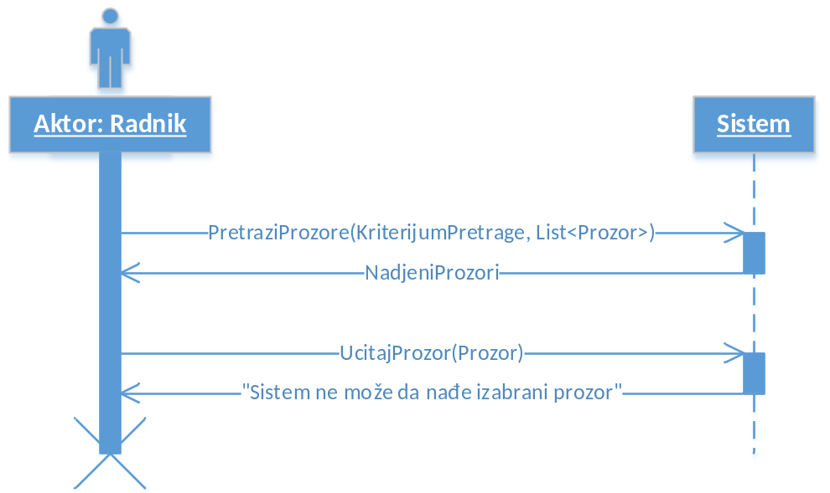
6.1. Ukoliko sistem ne može da zapamti podatke o prozoru on prikazuje radniku poruku: “Sistem ne može da zapamti prozor”. (IA)
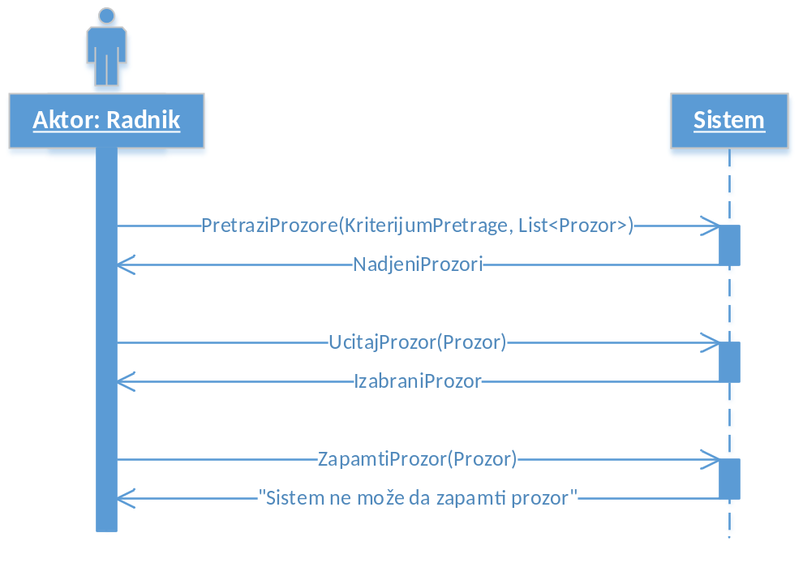
Sa navedenih sekvencnih dijagrama uočavaju se 3 sistemske operacije koje treba projektovati:
- signal PretraziProzore(KriterijumPretrage, List<Prozor>)
- signal UcitajProzore(Prozor)
- signal ZapamtiProzor (Prozor)

DS 10: Dijagram sekvenci slučaja korišćenja – Brisanje prozora

- Radnik poziva sistem da nađe prozore po zadatim vrednostima. (APSO)
- Sistem prikazuje radniku nađene prozore. (IA)
- Radnik poziva sistem da obriše prozore. (APSO)
- Sistem prikazuje radniku poruku: “Sistem je obrisao prozore.” (IA)
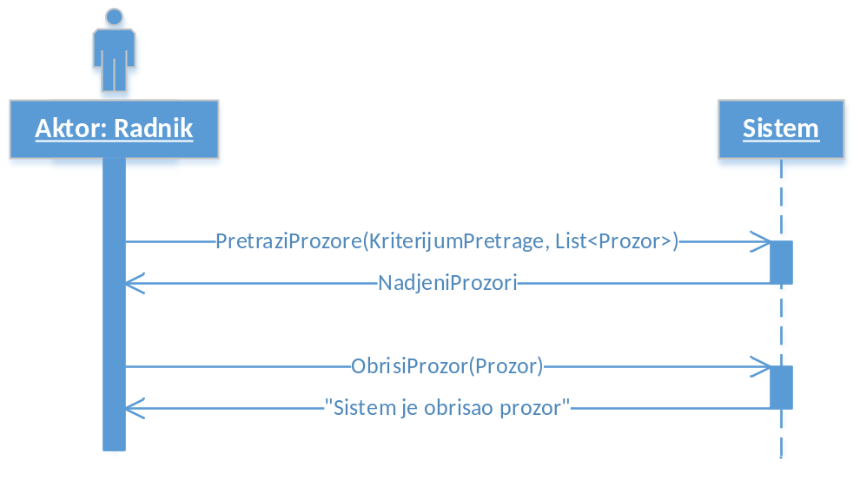
Alternativna scenarija
2.1. Ukoliko sistem ne može da nađe prozore on prikazuje radniku poruku: “Sistem ne može da nađe prozore po zadatim vrednostima”. Prekida se izvršenje scenarija. (IA)

4.1. Ukoliko sistem ne može da obriše prozor on prikazuje radniku poruku: “Sistem ne može da obriše prozor”. (IA)
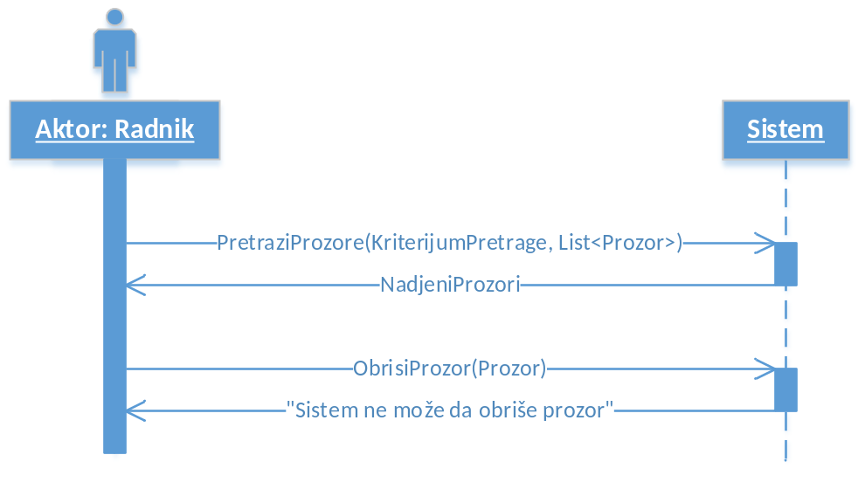
Sa navedenih sekvencnih dijagrama uočavaju se 2 sistemske operacije koje treba projektovati:
- signal PretraziProzore(KriterijumPretrage, List<Prozor>)
- signal ObrisiProzor(Prozor)

DS 11: Dijagram sekvenci slučaja korišćenja – Kreiranje sanitarija

- Forma poziva sistem da prikaže podatke o radnicima.
- Sistem prikazuje formi podatke o radnicima.
- Radnik poziva sistem da kreira novu sanitariju. (APSO)
- Sistem prikazuje radniku novu sanitariju. (IA)
- Radnik poziva sistem da zapamti podatke o novoj sanitariji. (APSO)
- Sistem prikazuje radniku poruku: “Sistem je zapamtio sanitariju”. (IA)
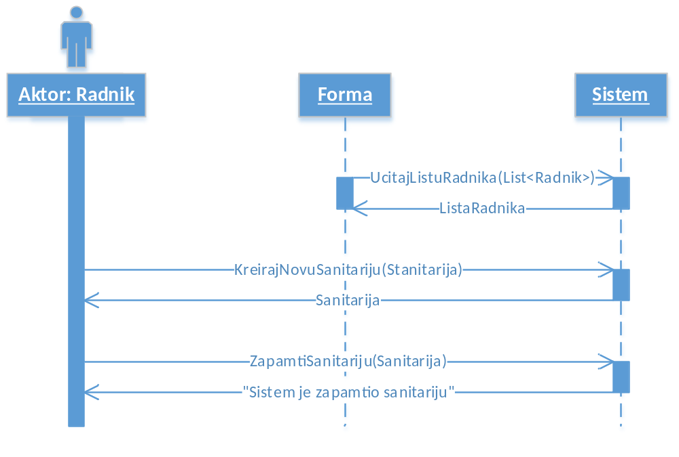
Alternativna scenarija
2.1. Ukoliko sistem ne može da nađe listu radnika on prikazuje formi poruku: “Sistem ne može da nađe listu radnika”.

4.1. Ukoliko sistem ne može da kreira novu sanitariju on prikazuje radniku poruku: “Sistem ne može da kreira novu sanitariju”. Prekida se izvršavanje scenarija. (IA)
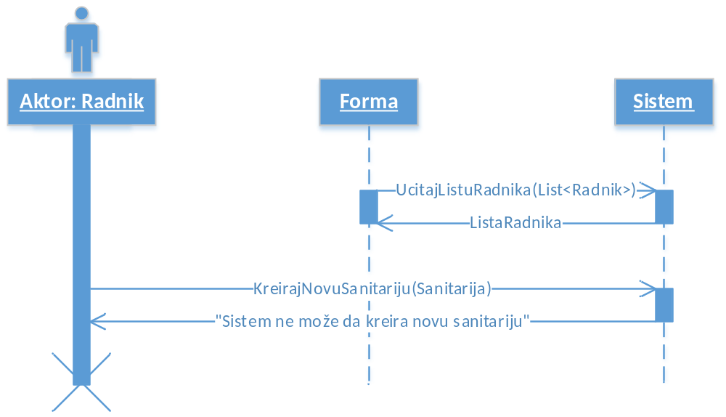
6.1. Ukoliko sistem ne može da zapamti podatke o novoj sanitariji on prikazuje radniku poruku “Sistem ne može da zapamti novu sanitariju”. (IA)
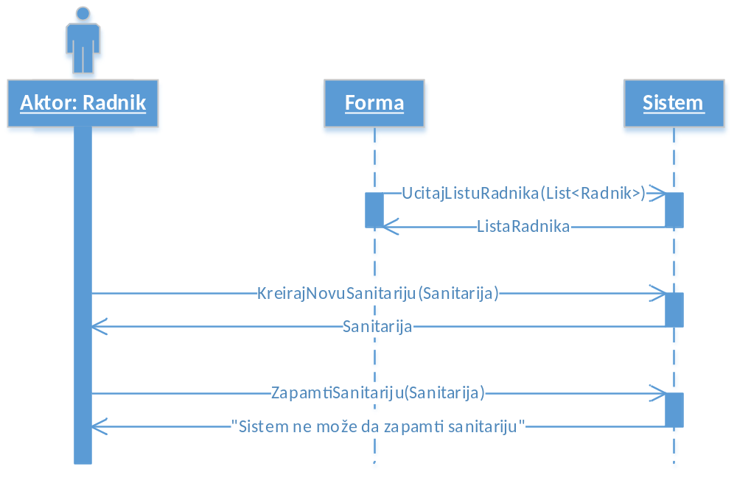

Sa navedenih sekvencnih dijagrama uočavaju se sistemske operacije koje treba projektovati:
- signal UcitajListuRadnika(List<Radnik>)
- signal KreirajNovuSanitariju(Sanitarija)
- signal ZapamtiSanitariju(Sanitarija)

DS 12: Dijagram sekvenci slučaja korišćenja – Izmena sanitarija

- Radnik poziva sistem da nađe sanitarije po zadatim vrednostima. (APSO)
- Sistem prikazuje radniku nađene sanitarije. (IA)
- Radnik poziva sistem da učita podatke o izabranoj sanitariji. (APSO)
- Sistem prikazuje radniku podatke o izabranoj sanitariji. (IA)
- Radnik poziva sistem da zapamti podatke o sanitariji. (APSO)
- Sistem prikazuje radniku poruku: “Sistem je zapamtio sanitariju.” (IA)
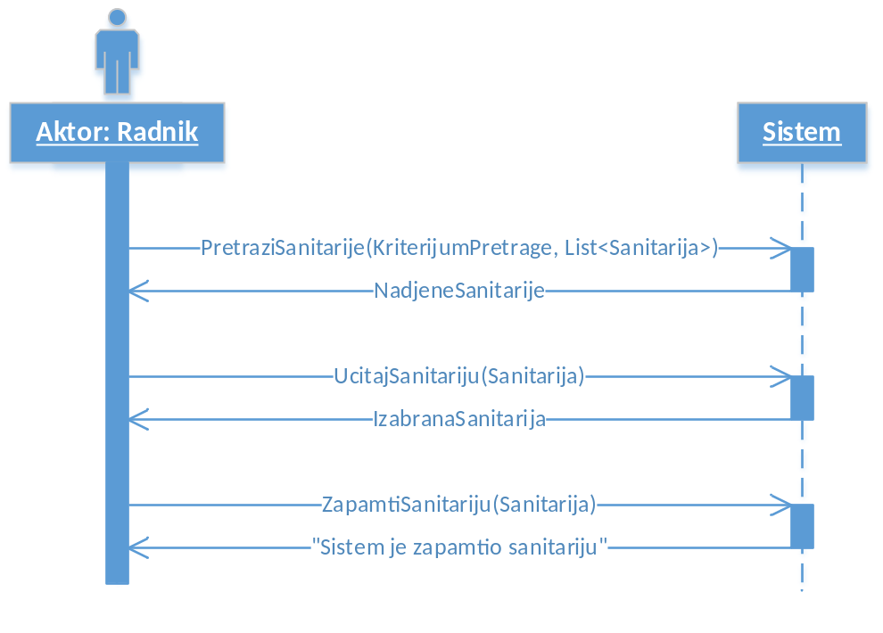
Alternativna scenarija:
2.1. Ukoliko sistem ne može da nađe sanitarije on prikazuje radniku poruku: “Sistem ne može da nađe sanitarije po zadatim vrednostima”. Prekida se izvršenje scenarija. (IA)

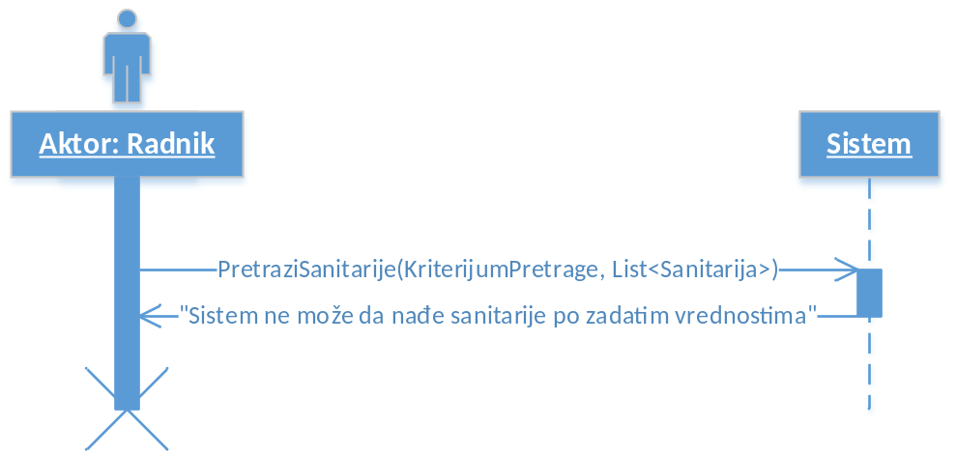

4.1. Ukoliko sistem ne može da nađe sanitariju on prikazuje radniku poruku: “Sistem ne može da nađe izabranu sanitariju”. Prekida se izvršenje scenarija. (IA)
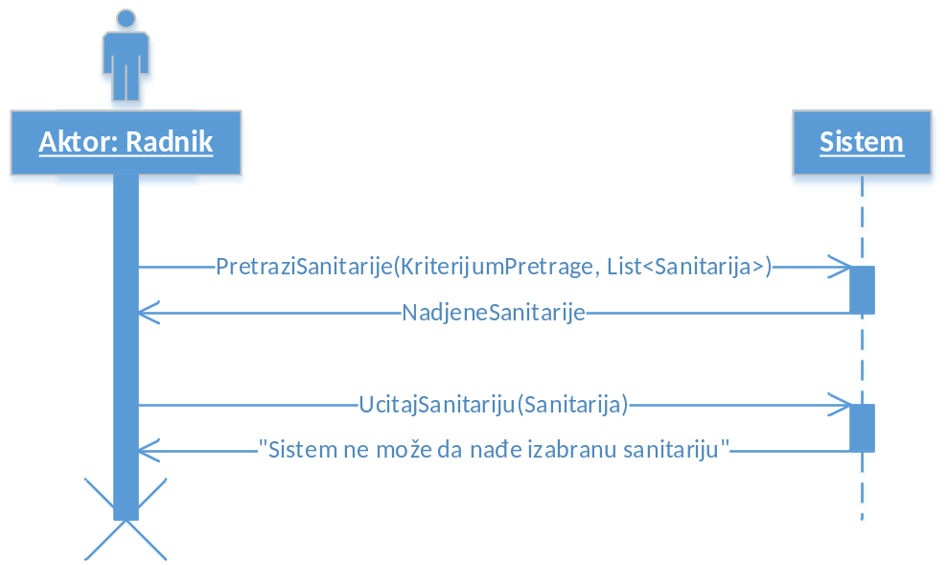
6.1. Ukoliko sistem ne može da zapamti podatke o sanitariji on prikazuje radniku poruku: “Sistem ne može da zapamti sanitariju”. (IA)
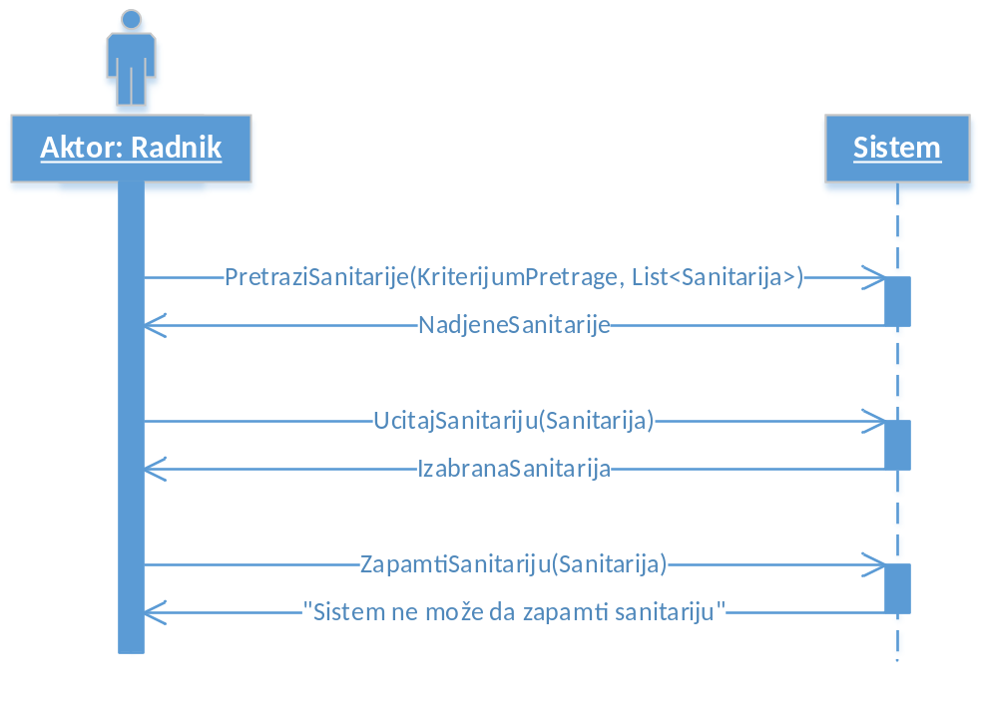
Sa navedenih sekvencnih dijagrama uočavaju se 3 sistemske operacije koje treba projektovati:
- signal PretraziSanitarije (KriterijumPretrage, List<Sanitarija>)
- signal UcitajSanitarije(Sanitarija)
- signal ZapamtiSanitariju (Sanitarija)

DS 13: Dijagram sekvenci slučaja korišćenja – Brisanje sanitarija

- Radnik poziva sistem da nađe sanitarije po zadatim vrednostima. (APSO)
- Sistem prikazuje radniku nađene sanitarije. (IA)
- Radnik poziva sistem da obriše sanitariju. (APSO)
- Sistem prikazuje radniku poruku: “Sistem je obrisao sanitariju.” (IA)
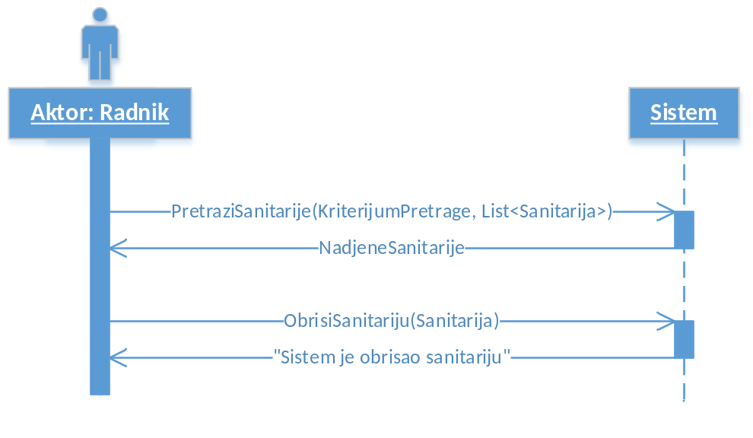
Alternativna scenarija
2.1. Ukoliko sistem ne može da nađe sanitarije on prikazuje radniku poruku: “Sistem ne može da nađe sanitarije po zadatim vrednostima”. Prekida se izvršenje scenarija. (IA)

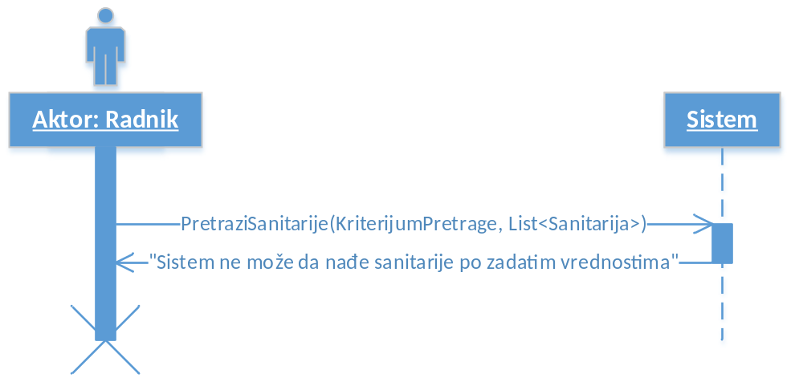

4.1. Ukoliko sistem ne može da obriše sanitariju on prikazuje radniku poruku: “Sistem ne može da obriše sanitariju”. (IA)
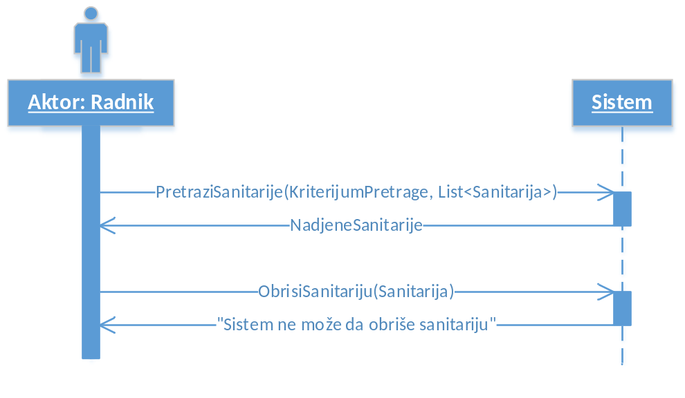
Sa navedenih sekvencnih dijagrama uočavaju se 2 sistemske operacije koje treba projektovati:
- signal PretraziSanitarije (KriterijumPretrage, List<Sanitarija>)
- signal ObrisiSanitariju (Sanitarija)

DS 14: Dijagram sekvenci slučaja korišćenja – Kreiranje stepeništa

- Forma poziva sistem da prikaže podatke o radnicima.
- Sistem prikazuje formi podatke o radnicima.
- Radnik poziva sistem da kreira novo stepenište. (APSO)
- Sistem prikazuje radniku novo stepenište. (IA)
- Radnik poziva sistem da zapamti podatke o novom stepeništu. (APSO)
- Sistem prikazuje radniku poruku: “Sistem je zapamtio stepenište”. (IA)
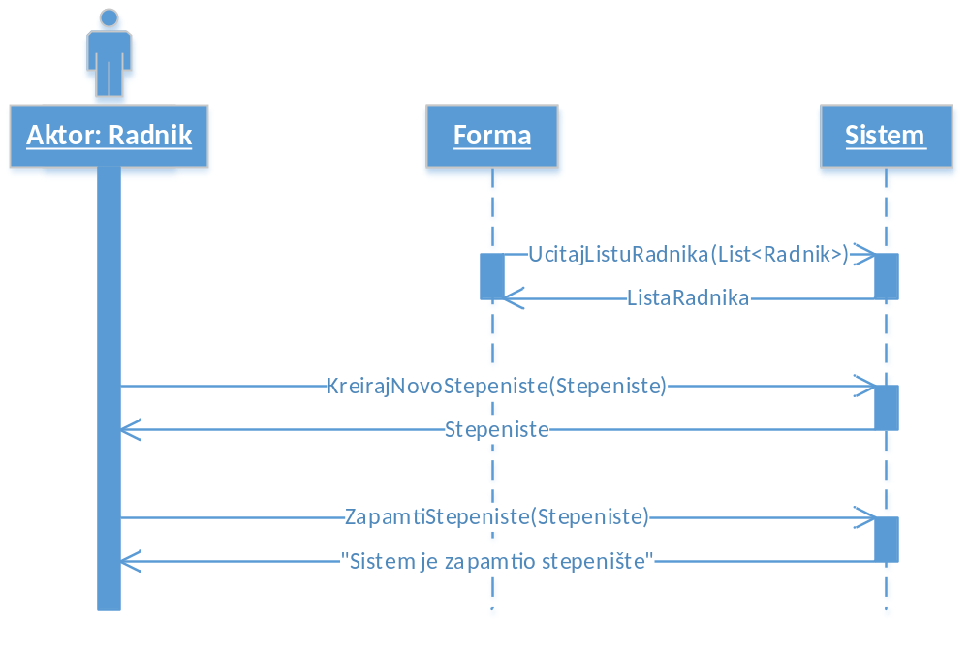
Alternativna scenarija
2.1. Ukoliko sistem ne može da nađe listu radnika on prikazuje formi poruku: “Sistem ne može da nađe listu radnika”.

4.1. Ukoliko sistem ne može da kreira novo stepenište on prikazuje radniku poruku: “Sistem ne može da kreira novo stepenište”. Prekida se izvršavanje scenarija. (IA)
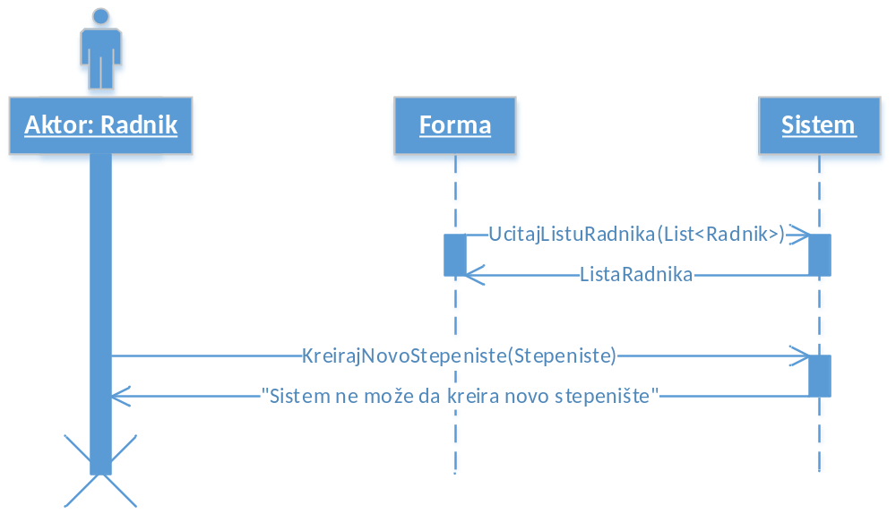
6.1. Ukoliko sistem ne može da zapamti podatke o novom stepeništu on prikazuje radniku poruku “Sistem ne može da zapamti novo stepenište”. (IA)
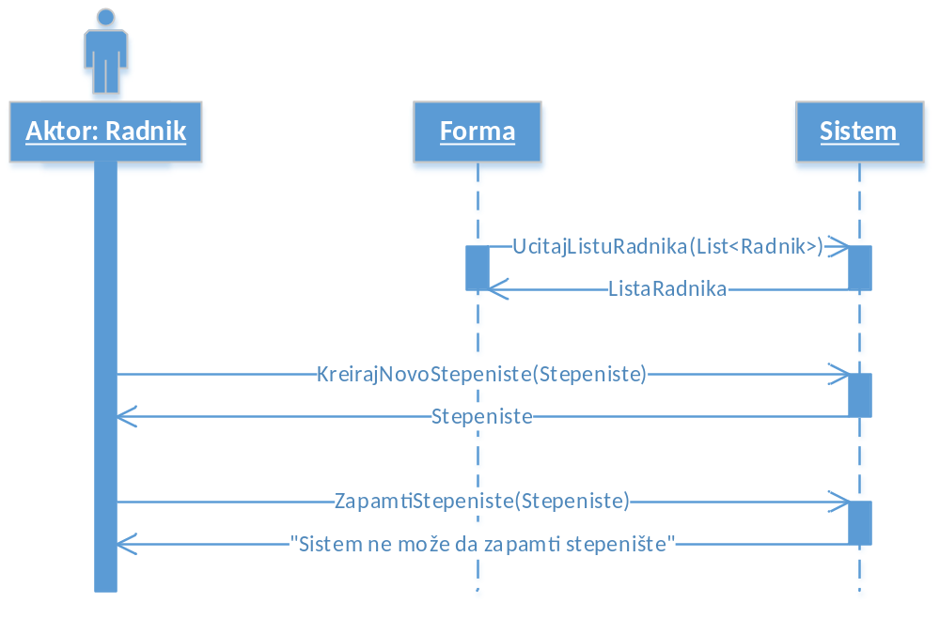

Sa navedenih sekvencnih dijagrama uočavaju se sistemske operacije koje treba projektovati:
- signal UcitajListuRadnika(List<Radnik>)
- signal KreirajNovoStepeniste(Stepeniste)
- signal ZapamtiStepeniste (Stepeniste)

DS 15: Dijagram sekvenci slučaja korišćenja – Izmena stepeništa

- Radnik poziva sistem da nađe stepeništa po zadatim vrednostima. (APSO)
- Sistem prikazuje radniku nađena stepeništa. (IA)
- Radnik poziva sistem da učita podatke o izabranom stepeništu. (APSO)
- Sistem prikazuje radniku podatke o izabranom stepeništu. (IA)
- Radnik poziva sistem da zapamti podatke o stepeništu. (APSO)
- Sistem prikazuje radniku poruku: “Sistem je zapamtio stepenište.” (IA)
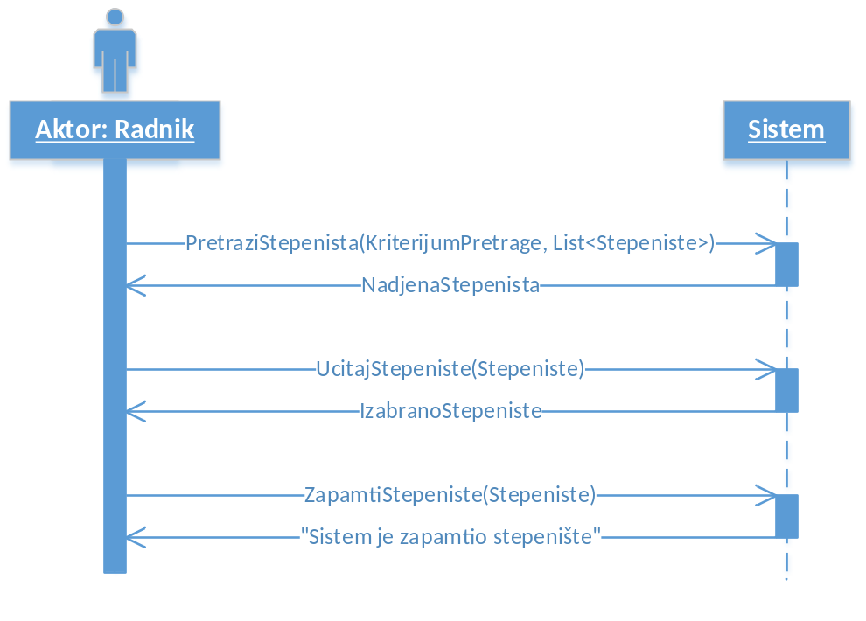
Alternativna scenarija:
2.1. Ukoliko sistem ne može da nađe stepeništa on prikazuje radniku poruku: “Sistem ne može da nađe stepeništa po zadatim vrednostima”. Prekida se izvršenje scenarija. (IA)

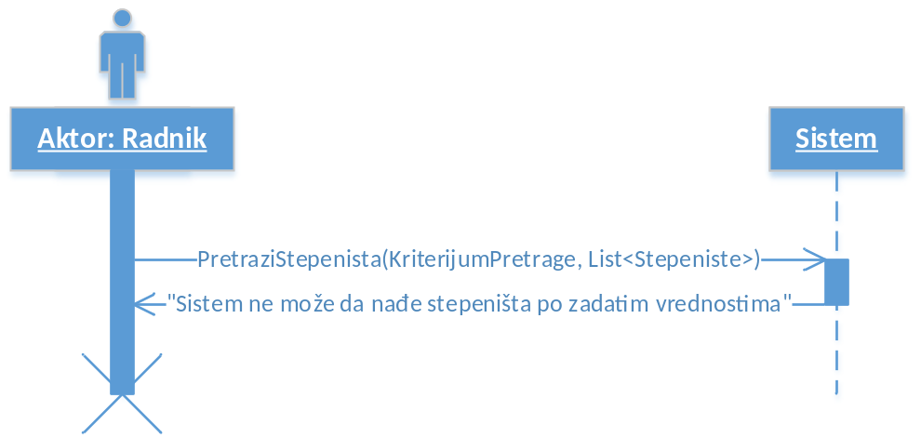

4.1. Ukoliko sistem ne može da nađe stepenište on prikazuje radniku poruku: “Sistem ne može da nađe izabrano stepenište”. Prekida se izvršenje scenarija. (IA)
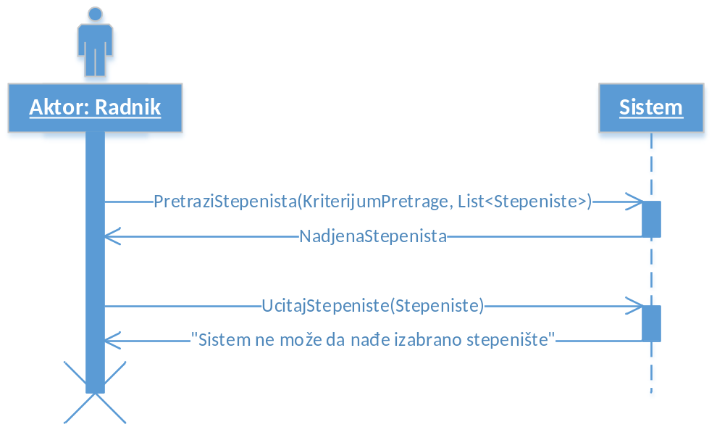
6.1. Ukoliko sistem ne može da zapamti podatke o stepeništu on prikazuje radniku poruku: “Sistem ne može da zapamti stepenište”. (IA)
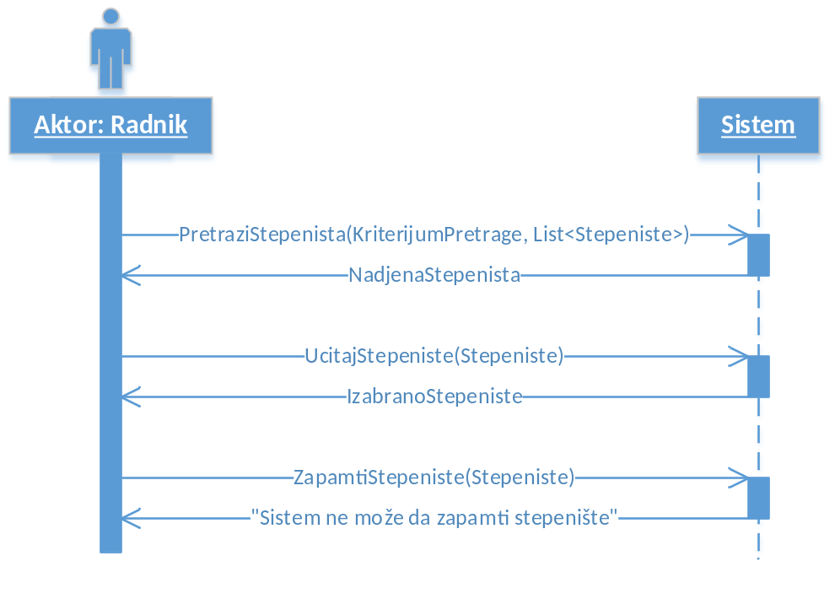
Sa navedenih sekvencnih dijagrama uočavaju se 3 sistemske operacije koje treba projektovati:
- signal PretraziStepenista (KriterijumPretrage, List<Stepeniste>)
- signal UcitajStepenista(Stepeniste)
- signal ZapamtiStepeniste (Stepeniste)

DS 16: Dijagram sekvenci slučaja korišćenja – Brisanje stepeništa

- Radnik poziva sistem da nađe stepeništa po zadatim vrednostima. (APSO)
- Sistem prikazuje radniku nađena stepeništa. (IA)
- Radnik poziva sistem da obriše stepenište. (APSO)
- Sistem prikazuje radniku poruku: “Sistem je obrisao stepenište.” (IA)
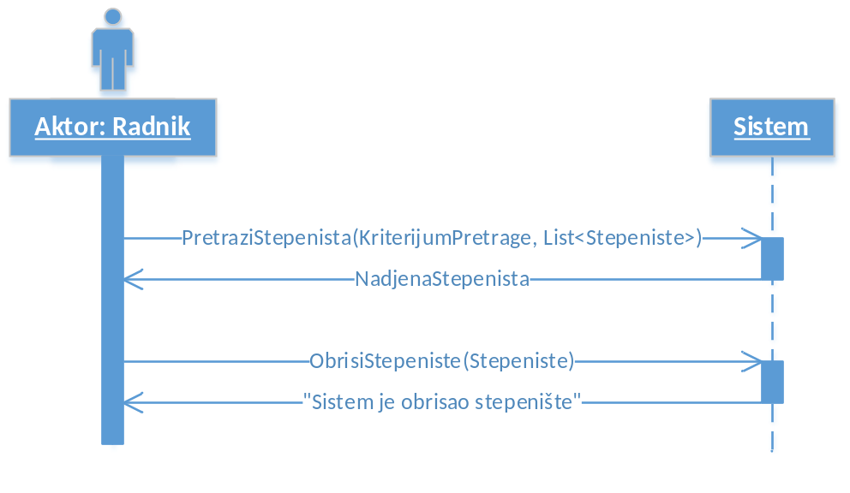
Alternativna scenarija
2.1. Ukoliko sistem ne može da nađe stepeništa on prikazuje radniku poruku: “Sistem ne može da nađe stepeništa po zadatim vrednostima”. Prekida se izvršenje scenarija. (IA)

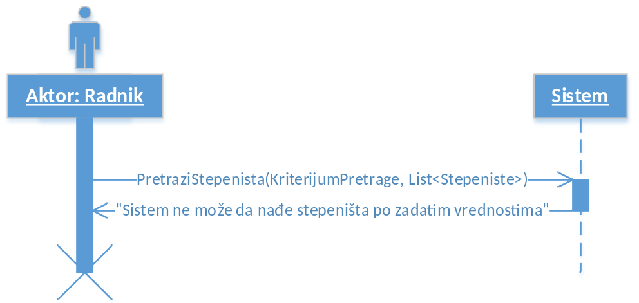

4.1. Ukoliko sistem ne može da obriše stepenište on prikazuje radniku poruku: “Sistem ne može da obriše stepenište”. (IA)
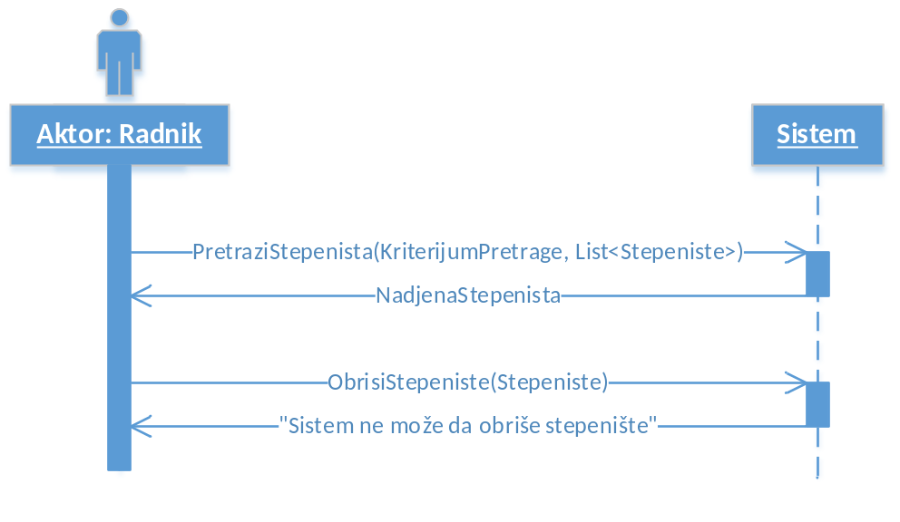
Sa navedenih sekvencnih dijagrama uočavaju se 2 sistemske operacije koje treba projektovati:
- signal PretraziStepenista (KriterijumPretrage, List<Stepeniste>)
- signal ObrisiStepeniste(Stepeniste)

Struktura softverskog sistema – konceptualni (domenski) model
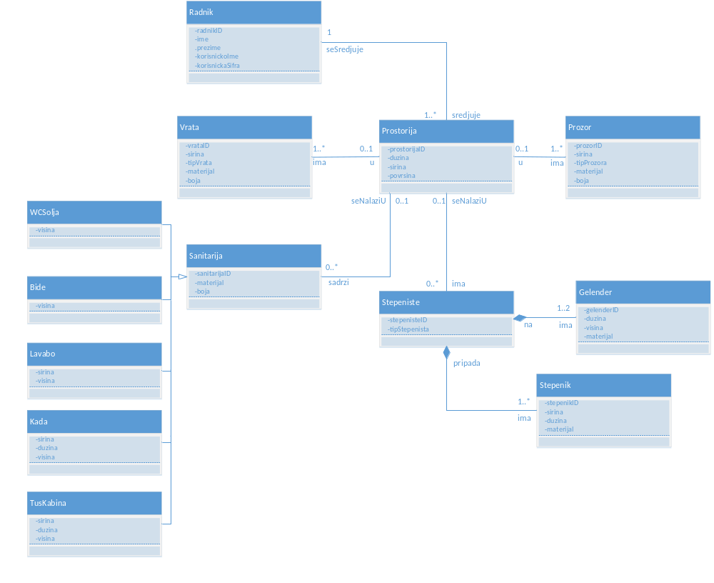

Struktura softverskog sistema – relacioni model

Projektovanje

Imeplementacija

Testiranje

Uvođenje

Zaključak

